

LDPaye

Nouveautés Version 6

Table des matières

A Introduction 5
A.1 Généralités 5
A.2 Compatibilité avec les versions antérieures 5
A.3 Migration des données 5
A.4 Interface standard en entrée de LDPaye 6
A.5 Module MSA 6
A.6 Gestion des temps 6
A.7 Plan de paye standard 6
B Nouveautés Windev 12 7
B.1 Ergonomie générale 7
B.2 Fonctionnalités Automatiques d’Application (FAA) 7
Recherche dans les aperçus avant impression 7
B.3 Editeur d’états et requêtes 8
Migration en version 12 8
B.4 Macro-code Utilisateur (MCU) 8
B.5 Base de données HyperFile Client/Serveur 8
C Structure des données 9
C.1 Début de comptabilité SEPA 9
C.2 Code établissement à 3 caractères 9
C.3 Codifications analytiques 10
C.4 Nouveau Taux AT et date d’application 10
C.5 Fiche salarié 11
C.6 Situations des salariés 11
Simplification des codes motifs début et fin de situation 11
Nouveau code situation DADS-U 12
Impact sur la table des motifs de changement de situation 12
Impact sur les situations existantes des salariés 13
Code type ancienneté 2 14
Commentaire associé à chaque situation d’un salarié 14
C.7 Famille de cotisation – Code IP 14
C.8 Comptabilisation optionnelle des cotisations 14
C.9 Situation familiale – Nouveau code DADS-U 14
C.10 Suivi des enfants des salariés 15
D Nouveautés fonctionnelles 16
D.1 Calcul des bulletins 16
Nouveaux codes calcul pour les additions-soustractions 16
Nouveau code calcul 26 pour des proratas au 26ème 16
Contrôle de cohérence entre période du bulletin et période de la situation 17
Trace du calcul des fonctions personnalisées 17
D.2 Visualisation des bulletins – Explication des calculs 18
Principe 18
Explication d’une rubrique 18
Explication d’une cotisation 19
Explication d’un cumul 20
Autres considérations 21
D.3 Plan de paye 22
Nouveaux critères de sélection des rubriques 22
Nouveaux critères de sélection des cotisations 23
Sélection des rubriques et cotisations sur le conditionnement 23
Conditionnement d’une rubrique ou d’une cotisation sur date entrée ou ancienneté 24
Meilleur contrôle d’intégrité en suppression d’une constante, d’un cumul ou d’une fonction 24
Import - Export de fonctions personnalisées 24
Import - Export des journaux 24
D.4 Divers 25
Contrôle de cohérence sur l’enchainement des situations d’un salarié 25
Liste des mouvements de main d’œuvre 25
Liste des périodes d’inactivité 25
Suppression bulletin et situation 25
Code dossier courant affiché en clair dans la barre de titre 25
Menu spécifique – Mode d’ouverture des fenêtres 26
Utilisation « incontrôlée » de la molette de la souris 26
E Nouveautés DADS-U 2009 – Norme V08R09 27
E.1 Nouvelles listes de valeurs autorisées pour les rubriques DADS-U 28
E.2 Deux nouveaux caractères acceptés dans les valeurs des rubriques 28
E.3 Code pays ISO obligatoire pour toute adresse à l’étranger 28
E.4 Code contrat de travail 28
E.5 Code PCS-ESE découpé en deux parties 29
E.6 Codes motifs début et fin de situation et nouveau code situation 29
E.7 Nouvelle rubrique S41.G01.00.074 – Nombre de jours d’activité aérienne 30
E.8 Nouvelle rubrique S41.G01.00.075 – Sommes exonérées provenant d’un CET 30
E.9 Prime exceptionnelle – Loi du 3 décembre 2008 31
E.10 Participation patronale aux frais de transport 31
E.11 Indemnité rupture de contrat – Cas des mandataires sociaux 31
E.12 Rachat de RTT en 2008 – Groupe S41.G30.40 supprimé 32
E.13 Groupe S41.G01.01-Organisme destinataire – Données manquantes 32
E.14 Amélioration de la liste de contrôle 32
E.15 Utilisation de l’outil de contrôle DADSU-CTL-V08R09 33
F Nouveautés DADS-U 2009 – Prévoyance 34
F.1 Généralités 34
F.2 Présentation de la structure S45 avec tous ces groupes 35
S45.G01.00 – Informations salarié 35
S45.G01.05 – Anciennetés du salarié 35
S45.G05.00 – Contrat 36
S45.G05.05 – Evénement salarié 36
S45.G05.10 – Période de cotisation 36
S45.G05.15 – Eléments de rémunération 36
S45.G05.20 – Bases spécifiques de cotisations 37
S45.G05.25 – Nombre d’ayants droit 37
S45.G10.00 – Ayants droit 37
S45.G10.05 – Informations contrats ayants droit 37
F.3 Les nouvelles données Prévoyance-Santé dans LDPaye 37
Définition des contrats par établissement 37
Définition des contrats par salarié 41
En résumé 43
F.4 Liste des données prévoyance-santé 44
F.5 Déclaration DADS-U avec prévoyance 44
G Environnement 47
G.1 Nouveau mode d’enregistrement des paramètres de lancement 47
G.2 Nouveau mode de diffusion des correctifs 47
H Annexe 1 – Modifications de la base de données 48

Introduction

Généralités
Les apports de la version 6.00, par rapport à la version précédente 5.60, sont présentés dans cette documentation avec un regroupement que l’on a voulu « logique », même si cela est délicat du fait que certaines évolutions sont « transversales » :
- Le chapitre B décrit les aspects qui découlent du fait que cette version 6 est basée sur la version 12 de l’atelier de génie logiciel Windev (au lieu de Windev 10 pour LDPaye V5.60) ;
- Le chapitre C décrit les évolutions dans la structure des données ;
- Le chapitre D présente les nouvelles fonctionnalités ;
- Le chapitre E s’intéresse à toutes les nouveautés DADS-U, avec le support de la norme V8R9 pour la DADS-U 2009, mais en omettant tout ce qui touche aux données prévoyance ;
- le chapitre F ne s’intéresse qu’aux données prévoyance-santé, tant pour ce qui est de leur gestion dans LDPaye que de l’élaboration d’une DADS-U à destination des institutions de prévoyance (IP).

Compatibilité avec les versions antérieures
Cette version 6.00 ne peut être installée qu’en remplacement d’une version 5.10 ou 5.60.
Dans la pratique, toutes les versions antérieures à la 5.60 ont disparu, car seule cette version 5.60 offrait le support de la DADS-U V8R8 pour l’année 2008.

Migration des données
Les nouveautés fonctionnelles ont bien entendu nécessité des modifications dans la base de données de LDPaye. Il y a donc un processus de migration d’un dossier de paye suite à l’installation de cette nouvelle version. Ce processus est pour partie automatisé, et il reste très rapide car les fichiers les plus volumineux n’ont pas subi de modification de structure.
Vous trouverez en annexe 1 le descriptif exact des modifications de structure de la base de données.
Le processus de migration des données évoqué ci-dessus est lancé :
- soit à la première ouverture d’un dossier de paye suite à l’installation de la version 6
- soit à la restauration en version 6 d’un dossier ayant été sauvegardé en version 5.10 ou 5.60
Si deviez restaurer un dossier d’une version antérieure à la version 5.10 (diffusée en septembre 2005), contactez votre prestataire de services.
ATTENTION : suite au processus automatisé évoqué ci-dessus, il reste un certain nombre d’opérations obligatoires à réaliser. Celles-ci sont décrites plus en détail au sein de cette documentation. En voici une liste simplifiée ; reportez vous aux chapitres correspondant pour avoir plus de détail.
- Situation familiale, pour vérifier le nouveau code situation familiale DADS-U (paragraphe C.9).
- Motifs de changement de situation, et situations des salariés, pour revoir les codes motifs DADS-U début et fin de situation (voir paragraphe C.6).
- Contrats de prévoyance, où tout est à reprendre (voir chapitre F).

Interface standard en entrée de LDPaye
Aucune modification n’est intervenue dans la procédure d’interface. Le format de fichier utilisé par cette procédure reste lui aussi inchangé. Il n’y a donc aucune précaution particulière à prendre de ce côté-là.

Module MSA
Le module MSA a été revu, mais uniquement sur un plan technique. Aucune évolution fonctionnelle n’a été nécessaire, le cahier des charges MSA n’ayant pas changé en cette fin d’année 2009.
L’objectif a simplement été de le rendre compatible avec LDPaye version 6.00, en basculant ce logiciel lui aussi sous Windev 12.
Le module MSA est compatible avec LDPaye version 6.00 à partir de la version 2.80.
Si vous utilisez ce module MSA, pensez à le réinstaller en même temps que LDPaye version 6, en demandant une installation personnalisée.

Gestion des temps
A partir de la version 6, le logiciel LDTemps est livré lui aussi (comme le module MSA) en tant que composant optionnel de LDPaye. Pour l’installer à partir du CD, choisissez une installation personnalisée, puis sélectionner le composant Gestion des temps. Notez que ce composant n’est pas installé si vous avez choisi une installation « complète », et qu’il nécessite une licence complémentaire à celle de LDPaye.
Le logiciel LDTemps est compatible avec LDPaye version 6.00 à partir de la version 3.01.008.

Plan de paye standard
LDPaye version 6 est livré avec le nouveau plan de paye paru en mars 2009. Les nouveautés introduites dans ce plan de paye sont documentées sur notre site Internet. Retrouvez les à l’adresse :
http://www.ldsysteme.fr/fileadmin/telechargement/np/ldpaye/Documentation/NPlan0509.pdf
Ce nouveau plan de paye ne concerne bien sûr que les nouvelles installations ; aucune répercussion ne se fait dans vos plans de paye déjà existants. Vous pouvez toutefois installer ce plan de paye, en restaurant le dossier de démonstration LDZ. Cela vous permettra de l’utiliser comme base « de référence » pour mettre en place de nouveaux paramètres dans votre propre plan de paye.
Ce dossier a été avancé jusqu’à décembre 2009. Il comporte une DADS-U norme V08R09 complète, incluant les données à destination des Institutions de Retraite Complémentaire (IRC), et des données prévoyance (IP).

Nouveautés Windev 12

Ergonomie générale
Le « look » général du progiciel a été légèrement révisé ; l’objectif a été simplement d’y inclure la nouvelle charge graphique des logiciels LD, et notamment les nouveaux icones.
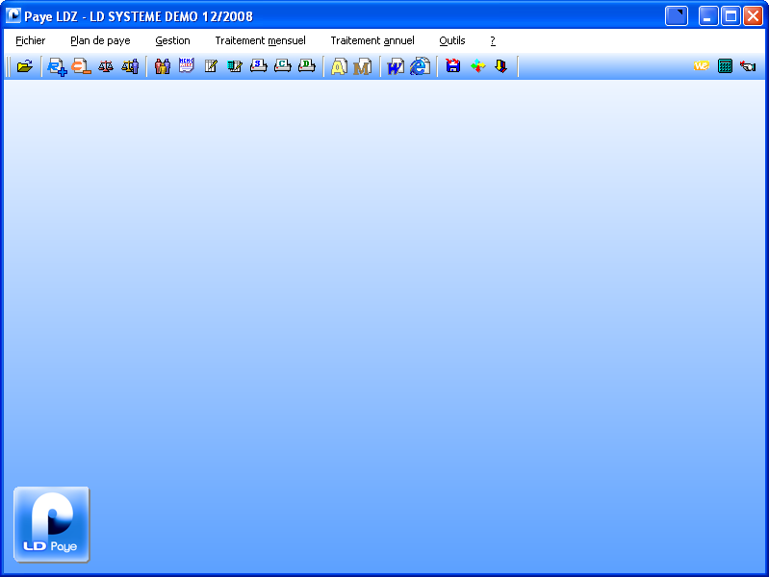

Fonctionnalités Automatiques d’Application (FAA)

Recherche dans les aperçus avant impression
La fenêtre d’aperçu avant impression propose désormais une fonction de recherche, sous forme d’un bouton placé en haut à droite de la barre d’outils. En cliquant sur ce bouton, on obtient une barre de recherche, dans laquelle on peut indiquer la chaine de caractères recherchée, et d’autres options de recherche. Pensez-y quand vous visualisez des listes importantes : cela peut vous permettre de localiser rapidement un salarié sur un journal de paye par exemple, en le recherchant sur son nom.
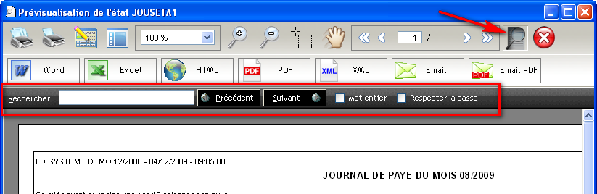

Editeur d’états et requêtes

Migration en version 12
Si vous utilisiez le logiciel Etats et Requêtes en complément de LDPaye Version 5.60, il vous faudra installer la version 12 (en lieu et place de la 10) de cet outil. Vous la trouverez sur le CD d’installation N° 2 des logiciels LD (à partir du CD 24).
Les nouveautés principales concernent l’éditeur de requêtes. On peut désormais imbriquer des fonctions W-Langage dans l’éditeur de requêtes, soit au travers de l’interface graphique de l’éditeur de requêtes, lorsqu’on est en saisie d’une rubrique calculée, soit directement lors de la définition de la requête SQL, par la syntaxe WL.FonctionWindev). Cela donne pas mal de possibilités supplémentaires.

Macro-code Utilisateur (MCU)
Les Macro-Codes Utilisateur créés en version 5.60 de LDPaye, et donc écrits en langage Windev 10, restent compatibles avec LDPaye version 6.00, qui est écrit en Windev 12. La grande majorité de ces Macro-Codes doit donc fonctionner sans avoir de manipulation particulière à prévoir.
Il est toutefois conseillé de les vérifier un à un ; en effet, en cas de modification de la fenêtre elle-même (suppression de champs, ou modification de certains noms de champs) en version 6, il se peut que certains d’entre eux posent problème.
Remarque : les Macro-Codes Utilisateur sont enregistrés dans des fichiers portant l’extension .mcu, dans le répertoire des programmes de LDPaye. Lors du changement de version, selon la méthode que vous avez choisie (réinstallation dans le même répertoire que la version antérieure de LDPaye, ou installation dans un nouveau répertoire), vous avez conservé ou pas vos macro-codes. Dans le second cas, il vous faut copier tous les fichiers .mcu de l’ancien répertoire vers le nouveau.

Base de données HyperFile Client/Serveur
Si vous utilisez LDPaye version 5.60 avec une base de données Hyper File Client/Serveur, il vous faut migrer le serveur HyperFile en version 12 (ou supérieure). Installez également le Centre de contrôle HyperFile version 12 ou plus.
Vous trouverez ces logiciels sur le CD N° 2 des logiciels LD (CD 24 et ultérieurs).

Structure des données
Ce chapitre décrit toutes les modifications de structure de la base de données (nouvelles rubriques, ou rubriques ayant changé de longueur), en dehors de tout ce qui touche aux contrats de prévoyance. Ce thème est abordé spécifiquement au chapitre F.

Début de comptabilité SEPA
La norme SEPA, pour Single Euro Payments Area, est une nouvelle norme d’échange bancaire, qui se met en place progressivement en Europe. A terme, prévu en 2012, ce système va remplacer les outils dématérialisés de transferts de fonds dans 31 pays, qu’il s’agisse de cartes bancaires, de virements bancaires ou de prélèvements. Ce chantier immense, qui est la suite logique de la mise en place de la monnaie unique, s’étale jusqu’en 2012.
La partie la plus visible de ces travaux concerne les références bancaires : jusqu’ici, c’était le RIB qui permettait d’identifier un compte bancaire en France. Et ces références bancaires étaient propres à chaque pays. Avec les normes SEPA, ce sont les codes IBAN (International Bank Account Number) et BIC (Bank Identifier Code) qui prennent le relais. Le code IBAN peut être déduit du RIB français, en ajoutant 4 caractères à gauche : les 2 lettres FR, suivies de 2 chiffres qui peuvent être calculés à partir des autres caractères constituant ce code IBAN (clé de contrôle). Le code BIC, quant à lui, ne peut être calculé ; il devra être saisi.
Au terme de cette réforme, le virement « national » devrait disparaître au profit du virement SEPA (SCT pour SEPA Credit Transfer).
D’autre part, il faut savoir que la norme ETEBAC 3, utilisée par plus de 80% des entreprises pour les échanges de données Banques ⬅ ➔ Entreprise, n’est pas adaptée pour le transport des données SEPA. ETEBAC 3 ne sait transmettre que des données de longueur fixe, alors que les données SEPA utilisent une syntaxe XML, et donc à longueur variable. D’autre part, les protocoles ETEBAC utilisent la technologie X25 (réseau Transpac), qui devrait disparaître à l’horizon 2012. Mais les solutions de remplacement d’ETEBAC tardent à voir le jour !
Il va donc y avoir, dans les 2 à 3 années qui viennent, un gros chantier pour tout ce qui touche aux communications bancaires. La version 6 de LDPaye permet de gravir la première marche : la collecte des références bancaires propres au SEPA, à savoir les codes IBAN et BIC.
La structure de la base de données a donc été revue de telle sorte que l’on puisse enregistrer, en lieu et place d’un RIB, un code IBAN et un code BIC. Cela concerne bien entendu les fiches Salariés, mais aussi les paramètres Banque de la société.
Mais dans l’immédiat, les virements sont toujours émis au format « national », compatible ETEBAC. Ce n’est que lorsque les solutions de paiements SEPA seront proposées de façon quasi généralisée et standardisée par les banques que nous adapterons LDPaye à ces nouveaux moyens de paiement.
Note : pour en savoir davantage sur l’avancement du projet SEPA, connectez-vous à www.sepafrance.fr.

Code établissement à 3 caractères
Le code établissement passe en version 6 de 2 à 3 caractères, mais sans que cela n’ait d’incidence sur les dossiers existants. Cela permettra simplement, à l’avenir, pour les environnements où l’on gère de très nombreux établissements, d’avoir une codification plus aisée.
Parallèlement à cela, les libellés établissement et service ont été ajoutés, en sus des codes établissement et service qui figuraient déjà, dans les fenêtres de gestion des salariés et de calcul des bulletins. On visualise mieux ainsi l’affectation des salariés.
A noter : pour ceux qui pratiquent l’interface Honoraires entre LDCompta et LDPaye, sachez que LDCompta Version 9 ne gère pour le moment le code établissement que sur 2 caractères. C’est dans la prochaine version de LDCompta que ce code sera lui aussi passé à 3 caractères.

Codifications analytiques
Les codifications analytiques ont été « élargies », pour s’aligner sur ce qui est offert aujourd’hui dans LDCompta Version 9 :
- Le code section analytique passe de 6 à 10 caractères.
- Le code affaire passe de 4 à 9 caractères
Note : si vous mettiez en œuvre des reventilations analytiques au mois le mois, via la saisie des éléments variables, il convient de modifier le libellé de la rubrique particulière qui est utilisée pour enregistrer ces ventilations. Le N° de cette rubrique est fixé par la constante générale *VANAL. Une fois ce N° connu, vérifiez le libellé de la rubrique en question : celui-ci ne devrait pas dépasser 19 caractères, la ventilation analytique indiquée en saisie étant ajoutée par le système sur les 11 caractères de droite (un espace, suivi du code section sur 10 caractères). Indiquez par exemple : Ventil. analytique

Nouveau Taux AT et date d’application
On rencontrait souvent une difficulté en cas de changement de taux AT en début d’exercice. En effet, si on voulait établir des bulletins sur le nouvel exercice, il fallait saisir le nouveau taux. Mais pour établir la DADS-U de l’exercice précédent (DADS-U que l’on peut réaliser jusqu’à fin janvier, voire au-delà en cas de rejet de la première DADS-U émise), il fallait conserver l’ancien taux. Il y avait donc un gros risque d’erreur autour de ce taux.
Pour y remédier, LDPaye permet désormais, pour chaque code AT, de saisir 2 taux :
  - Le taux AT actuel
  - Le nouveau taux AT, avec sa date de début d’application
Dans la fenêtre de saisie, on dispose également d’un bouton permettant par un simple clic de basculer le nouveau taux en tant que taux courant.
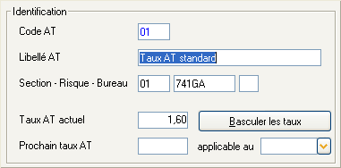
Dans les calculs de bulletins de paye, le système détermine le taux à appliquer en comparant le mois de paye du bulletin par rapport à la date d’application du nouveau taux AT.

Fiche salarié
Rang de naissance
Une nouvelle zone s’ajoute désormais suite à la date de naissance : le rang de naissance. Cette information peut être renseignée pour un salarié issu d'une naissance multiple. Il s'agit du rang laser pour la Sécurité Sociale.
Cette information n’est exploitée pour le moment que lors de la transmission des données Prévoyance en DADS-U, dans la structure S45.G01.00-Informations salarié.
Nombre d’enfants à charge pour contrat de prévoyance-santé
Cette zone vient en complément de celles qui existaient déjà sur l’onglet Privé de la Fiche Salarié, à savoir le Nombre d’enfants et le Nombre de personnes à charge.
Cette nouvelle information est exploitée lors de la transmission des données Prévoyance en DADS-U, dans la structure S45.G05.00-Contrat, et si le contrat de prévoyance en question le nécessite (voir le chapitre F relatif aux contrats de prévoyance).
Code organisme d'affiliation à l'assurance maladie
Cette rubrique s’ajoute au bas de l’onglet Complément de la Fiche Salarié. Elle permet de renseigner le code de la Caisse Primaire d'Assurance Maladie dont relève le salarié (ou un autre code équivalent si ce dernier ne relève pas du régime général). Pour le régime général, cette information figure sur l'attestation papier remise au salarié par sa Caisse Primaire d'Assurance Maladie, dans la zone « Organisme d'affiliation ».
Cette nouvelle information est exploitée lors de la transmission des données Prévoyance en DADS-U, dans la structure S45.G01.00-Informations salariés.
N° de carte de séjour
La rubrique N° de carte de séjour, présentée au bas de l’onglet Complément d’une fiche Salarié, est passée de 7 à 10 caractères.

Situations des salariés

Simplification des codes motifs début et fin de situation
En version V8R9 de la DADS-U, la liste des codes motifs de début et fin de situation a été simplifiée (voir paragraphe 7.4, page 39 du cahier technique DADS-U V8R9).
Jusqu’alors, on y trouvait des motifs qui décrivaient non pas le motif de changement de situation, mais la situation (au sens « état ») dans laquelle se trouvait le salarié suite à ce changement. Citons par exemple le cas des motifs 045 ou 047, qui étaient à renseigner dans le cas d’un départ en préretraite. D’autre part, on disposait d’un grand nombre de motifs différents pour différentier les changements intervenus sur une situation : changement de statut professionnel, de statut catégoriel, de taux AT, mutation depuis un autre établissement.
Désormais, la plupart de ces codes sont remplacés par 2 codes génériques 901/902 : changement de situation administrative du salarié (le 901 étant le code motif de début de situation, le 902 étant le code marquant la fin de la situation précédente). Et on ne renseigne désormais plus qu’un seul code motif début et fin par changement de situation, au lieu des cinq qui étaient possibles auparavant (même si cette possibilité avait été très peu employée).

Nouveau code situation DADS-U
Parallèlement à cette simplification, un nouveau code situation salarié dans la période fait son apparition, pour compléter le code motif de début de cette situation. Et ce code « situation » reflète certains des anciens codes motifs de début de situation : congés de conversion, préretraite progressive, préretraite totale…
Ce nouveau code été ajouté, en saisie d’une situation, juste après le code motif début de situation. Il est facultatif, et ne doit être renseigné que pour un salarié entrant dans l’une des situations particulières prévues par ce code. Notez que l’on peut renseigner de zéro à trois codes situations, par le bouton Plus figurant en regard de la liste déroulante permettant de renseigner le premier des trois codes.
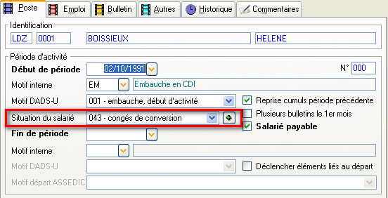

Impact sur la table des motifs de changement de situation
La table des motifs de changement de situation, qui donne les correspondances entre un code motif interne et les codes motifs DADS-U début et fin n’est pas touchée par le système. De ce fait, si vous allez visualiser dans cette table (menu Fichier/Codifications/Motifs de changement de situation) un motif tel que CHGSC – Changement de statut catégoriel, vous verrez la mention [Supprimé] dans les codes motifs DADS-U associés :
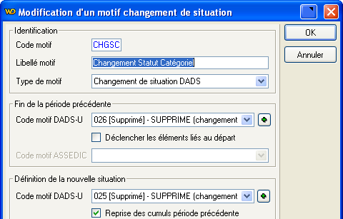
Pour l’avenir, il ya deux façons de faire :
- Solution 1 : pour tous les motifs de changement de situation concernés (ceux qui sont dans la catégorie Changement de situation DADS), vous corrigez les motifs DADS-U associés, en choisissant chaque fois les motifs génériques 901/902. Et vous continuerez à utiliser, lors des changements de situation de vos salariés, les mêmes motifs internes qu’auparavant, qui sont assez détaillés, ce qui vous permettra de suivre en détail vos changements de situation.
- Solution 2 : comme ce détail n’est plus exigé, vous renoncez à le suivre également dans LDPaye. Il suffira alors à l’avenir d’avoir un seul motif interne Changement de situation DADS-U, associé aux motifs DADS-U génériques 901/902. Pour cela, choisissez par exemple le motif interne existant CHG, remplacez les codes motifs DADS-U associés 022-021 par 902-901. A l’avenir, n’utilisez plus que ce motif pour les changements de situation impactant la DADS-U.
Remarque : il serait dans ce cas souhaitable d’alléger la table des motifs internes, mais les codes motifs ayant été utilisés dans le passé ne pourront être supprimés, pour des questions d’intégrité référentielle de la base. Nous conseillons alors de repérer les codes « dépréciés » qui ne doivent plus être utilisés à l’avenir (tels que CHGAT, CHGCT, CHGET, CHGSP, CHGSP…) en ajoutant par exemple la mention [Supprimé] en début de libellé.

ATTENTION : bien que le nombre de motifs DADS-U de début et fin de situation ait diminué, il reste nécessaire de déclarer ces changements de situation en DADS-U. Le cahier technique DADS-U V08R09 insiste bien sur ce point, au paragraphe 7.4, dont voici un extrait :
A compter de la norme V08R09, la liste des codes motifs est simplifiée et il ne sera plus demandé qu’un seul code motif début – fin au lieu de cinq. Toutefois, le découpage en période, pour les événements concernés par certains de ces motifs doit toujours être effectué et encadré par les codes motif génériques 901/902 « changement de situation du salarié ». Il s’agit notamment des évènements visés par les anciens codes :
- 019/020 « mutation dans un autre établissement de la même entreprise »
- 021/022 « changement des caractéristiques de l’activité ou du contrat de travail »
- 023/024 « changement de statut professionnel du salarié »
- 029/030 « changement de section Accident du Travail »
- 031/032 « changement de taux de travail à temps partiel »
- 033/034 « changement d’un des régimes de base de protection sociale pour au moins un risque »

Impact sur les situations existantes des salariés
Dans la phase de migration automatique des données à la première ouverture d’un dossier en version 6, le système corrige les codes motifs DADS-U début et fin des situations des salariés, mais seulement :
  - pour les situations débutant ou s’achevant après le 01/01/2009,
  - ou pour la dernière situation de chaque salarié, quelle que soit sa date de début, si cette situation court toujours en 2009.
Les codes motifs DADS-U début et fin ayant été supprimés sont remplacés par les codes génériques 901/902.
Le nouveau code situation DADS-U est quant à lui renseigné à partir de l’ancienne valeur du code motif début, dans le cas où la valeur de cet ancien code motif début (rubrique S41 .G01.00.002.01) est supprimée dans le cahier technique V8R9, et que cette même valeur existe en tant que code situation dans ce cahier technique (rubrique S41.G01.00.006).
Il est vivement conseillé de vérifier soigneusement ces codes motifs début-et fin de situation, et ce nouveau code situation, en demandant immédiatement après avoir migré en version 6 une liste de toutes les situations depuis le 01/01/2009 (ou 01/12/2008 pour ceux qui sont en décalage de paye).

Code type ancienneté 2
LDPaye offre deux dates d’ancienneté dans la situation de chaque salarié. Il se trouve que dans les nouvelles structures Prévoyance de la version V8R9 de la DADS-U, on peut indiquer plusieurs dates d’ancienneté, avec pour chacune un qualifiant : ancienneté dans l’entreprise ou le groupe, ancienneté dans la branche professionnelle… Pour répondre à cette problématique, les deux dates préexistantes à la version 6 sont exploitées ainsi :
- La première date d’ancienneté doit toujours être celle donnant l’ancienneté dans l’entreprise ou le groupe
- La seconde, lorsqu’elle est renseignée (car facultative), doit être « qualifiée » en renseignant le code DADS-U correspondant (liste déroulante figurant désormais en regard de cette seconde date). Lors de la migration en version 6, pour les situations où cette date est renseignée, le code est initialisé à la valeur 02-Dans la branche professionnelle.

Commentaire associé à chaque situation d’un salarié
On a désormais la possibilité de saisir un commentaire en regard de chaque situation de salarié. Ce commentaire est accessible dans la fenêtre de saisie d’une situation, sur un nouvel onglet dédié à celui-ci.
Ce commentaire est également repris lors de l’impression d’une fiche individuelle. La présentation de cette fiche a d’ailleurs été quelque peu revue pour pouvoir y présenter toutes les nouvelles rubriques présentées ci-dessus, tout en conservant un format A4.

Famille de cotisation – Code IP
Le code Institution de Prévoyance (IP) que l’on peut indiquer au niveau d’une famille de cotisation (organisme) est passé de 5 à 9 caractères. Cela était indispensable pour gérer en DADS-U les mutuelles adhérentes à la Fédération Nationale de la Mutualité Française (FNMF).

Comptabilisation optionnelle des cotisations
Jusqu’alors, pour ceux qui pratiquent la comptabilisation automatique de LDPaye vers LDCompta, la seule façon de ne pas comptabiliser une cotisation était de définir le même compte dans les 3 colonnes qui définissent le schéma comptable d’une cotisation : compte pour la part salariale, compte pour la part patronale, et compte de contrepartie.
Désormais, comme cela existait depuis l’origine pour les rubriques, on dispose d’une option Cotisation comptabilisée dans la fiche Cotisation. Il suffit alors de décocher cette option pour qu’une cotisation ne fasse plus l’objet d’aucune comptabilisation.
Naturellement, lors de la migration d’un dossier de paye de la version 5 à la version 6, cette option est sélectionnée pour toutes les cotisations, de façon à conserver le comportement antérieur.
Suite à l’introduction de cette option, la fenêtre Imputation comptable des cotisations propose elle aussi, sous forme d’une liste déroulante, cette option Comptabilisé. Le fonctionnement de cette fenêtre est ainsi en tout point identique à celui de la fenêtre Imputation comptable des rubriques.

Situation familiale – Nouveau code DADS-U
Dans la table des situations familiales (menu Fichier/Codifications/Situations familiales), une colonne a été ajoutée pour indiquer un nouveau code requis en DADS-U.
Lors de la migration d’un dossier de paye en version 6, ce code est renseigné de façon automatisée, en analysant le libellé de la situation familiale. Il convient toutefois de vérifier les codes issus de cette migration, et de les corriger au besoin.
Cette nouvelle information est exploitée lors de la transmission des données Prévoyance en DADS-U, dans la structure S45.G01.00-Informations salariés.

Suivi des enfants des salariés
La table des enfants des salariés a été revue et complétée, de telle sorte qu’on puisse y saisir non seulement les enfants, mais aussi tous les autres ayants droit des contrats de prévoyance.
En effet, à partir de la version V8R9 de la DADS-U, il est possible d’associer, à chaque contrat de prévoyance-santé, une liste des ayants droit (groupes S45.G05.25, S45.G10.00 et S45.G10.05).
Les rubriques nouvelles sont les suivantes :
- Type d’ayant droit : adulte (conjoint, concubin), enfant, autre
- La zone Nom Prénom a été scindée en deux zones distinctes Nom et Prénom. Lors de la migration, le système procède à cette scission, mais il faut vérifier ce qui a été fait, dès lors qu’il y avait un nom ou un prénom composé avec un espace de séparation.
- Rang de naissance (même objet que la zone Rang de naissance ajouté dans la fiche Salarié)
- N° de Sécurité Sociale (NIR) de l’ayant droit
- N° de Sécurité Sociale (NIR) de rattachement : NIR de la personne à laquelle est rattaché cet ayant droit, pour les enfants ne disposant pas encore d’un N° en propre, et à ne renseigner que s’il est différent de celui du salarié
- Code organisme d’affiliation de l’ayant droit
- Code extension Sécurité Sociale, dans le cas du régime Alsace-Moselle
- Code bénéficiaire d’une autre couverture complémentaire Santé
La plupart de ces nouvelles rubriques sont facultatives, et n’ont d’intérêt que dans le cadre de la gestion des contrats de prévoyance. Ces données sont alors transmises dans les différentes structures S45 relatives aux ayants droit.
On dispose désormais de deux listes imprimées basées sur cette table des ayants droit : une liste des enfants (analogue à celle qui préexistait à la version 6), et une liste plus générale des ayants droit.

Nouveautés fonctionnelles

Calcul des bulletins

Nouveaux codes calcul pour les additions-soustractions
De nouveaux codes calculs ont été ajoutés, pour faciliter certains calculs simples basés sur des additions et soustractions. La mise en œuvre de ceux-ci peut diminuer le nombre de rubriques nécessaires pour réaliser certains calculs, tout en évitant le recours à une fonction personnalisée. Ces codes calculs sont :
[31] Nombre + Taux
[32] Nombre - Taux
[33] Nombre + Taux + Montant
[34] Nombre - Taux + Montant
[35] Nombre + Taux - Montant
[36] Nombre + (Taux x Montant)
[37] Nombre + (Taux / Montant)
[38] (Nombre + Taux) x Montant
[39] (Nombre + Taux) / Montant

Nouveau code calcul 26 pour des proratas au 26ème
Un nouveau code calcul rubrique 26-Nombre X Taux + Prorata 26e est disponible en version 6. Le fonctionnement de celui-ci est très proche de celui du code 13-Nombre X Taux + Prorata 30e, avec des différences portant uniquement sur le calcul du prorata. Il permet principalement de proratiser un nombre et/ou un montant à payer en 26ème plutôt qu’en 30ème, en se basant sur le nombre de jours de présence de la période payée hors dimanches. Ce mode calcul est d’usage assez courant dans certaines professions.
De plus, on a offert davantage de souplesse dans le calcul du prorata, en donnant la possibilité d’intervenir directement sur le nombre de jours à prendre en compte pour le prorata, plutôt que de ne se baser que sur les dates de début et fin de la période payée.
Lors du calcul du prorata au 26ème, le système distingue donc 3 cas :

- Cas 1 : il existe, pour le salarié et le mois du bulletin en cours de calcul, un élément variable correspondant à la rubrique dont le N° est fixé par une nouvelle constante générale *PR26E, et les valeurs Nombre et Taux de cet élément variable sont non nulles. Le système applique une règle de trois avec ces deux valeurs pour toutes les lignes de bulletin ayant le code calcul 26, et ayant un N° de rubrique supérieur au N° repéré par la constante générale *PR26E
Exemple : la constante générale *PR26E vaut 0250. Le salarié entre le 12 octobre 2009. On calcule le bulletin d'octobre 2009.
On saisit un élément variable sur la rubrique 0250, avec Nombre=15, et Taux=22, pour refléter le fait que le salarié (qui travaille du lundi au vendredi) a travaillé 15 jours (3 x 5 jours) sur un mois comptant 22 jours ouvrables.
La rubrique 0500 a un code calcul 26 ; elle est alimentée en nombre par une constante valant 161.67, et en montant par une autre constante valant 1400.
Après calcul, la ligne de bulletin 0500 aura :
Nombre = Arrondi(161.67 * 15 / 22, 2) = 110.23
Montant = Arrondi(1400 * 15 / 22, 2) = 954.56

- Cas 2 - Pas d'élément variable trouvé pour la rubrique désignée par *PR26E, ou valeurs nulles saisies. La date de début du bulletin n'est pas égale au 1er jour du mois,
OU la date de fin du bulletin n'est pas égale au dernier jour du mois.
Un prorata sera effectué, avec comme numérateur le nombre de jours compris entre les dates de début et fin du bulletin hors dimanches, et comme diviseur la valeur 26.
Exemple : le salarié entre le 12 octobre 2009. On calcule le bulletin d'octobre 2009.
La rubrique 0500 a un code calcul 26 ; elle est alimentée en nombre par une constante valant 161.67, et en montant par une autre constante valant 1400.
Après calcul, la ligne de bulletin 0500 aura :
Nombre = Arrondi(161.67 * 18 / 26, 2) = 119.93
Montant = Arrondi(1400 * 18 / 26, 2) = 969.23

- Cas 3 - Pas d'élément variable trouvé pour la rubrique désignée par *PR26E, ou valeurs nulles saisies. Les dates de début et fin du bulletin sont égales aux dates de début et fin de mois
➔ Aucun prorata n'est effectué !
Parallèlement à la venue de ce nouveau code calcul 26, le code calcul 13 a été légèrement revu, de telle sorte qu’il tienne compte lui aussi de la présence éventuelle d’un élément variable fixant les valeurs à utiliser pour calculer le prorata. Ainsi, si on définit par la constante générale *PR26E un N° de rubrique, et que l’on saisit un élément variable sous ce N° de rubrique avec Nombre et Taux non nuls, le calcul du prorata sera réalisé tel que décrit dans le cas 1 ci-dessus. Dans tous les autres cas (pas d’élément variable, ou valeur nulle pour le nombre ou le taux), le calcul est fait comme auparavant, à savoir calcul d’un prorata au 30ème s’appuyant sur les dates de début et fin de période du bulletin en cours de calcul.

Contrôle de cohérence entre période du bulletin et période de la situation
Lors du calcul d’un bulletin de paye, si la période associée à ce bulletin n’est pas entièrement « couverte » par la situation du salarié à laquelle il est attaché, le système affiche une fenêtre d’avertissement, l’utilisateur ayant la possibilité de forcer quand même le calcul du bulletin. En cas de calcul par l’option Tout calculer, le message d’avertissement s’affiche pendant 10 secondes, puis le calcul se poursuit en recalculant aussi le bulletin signalé en anomalie.
Un message de même nature survient lorsqu’on ouvre la fenêtre présentant la liste des situations d’un salarié, ou en correction d’une situation.
Ce type d’anomalie se produit en général lorsqu’on va corriger les dates de début ou de fin d’une situation alors qu’un bulletin existe déjà pour le salarié sur la situation en question. Il est important d’être informé de ce type d’anomalie, qui cache bien souvent une erreur plus grave : si les dates de début et fin du bulletin ne sont pas cohérentes par rapport aux dates de début/et ou fin de la situation, il y a une forte probabilité que le bulletin soit faux !

Trace du calcul des fonctions personnalisées
Pour faciliter le recours et la mise au point des fonctions personnalisées (nouveautés de la version 5.60), il est désormais possible d’obtenir une trace du résultat retourné par ces fonctions lors du calcul d’un bulletin de paye. Il faut pour cela tenir enfoncé les touches Crl et Alt au moment du calcul.
Le résultat de calcul de chaque fonction personnalisée s’affiche dans une fenêtre distincte, ayant un fond jaune. Cette fenêtre peut être fermée à tout moment ; à défaut, elle le sera lorsqu’on quittera la fenêtre de calcul des bulletins. On peut aussi « vider » le contenu de la trace affichée, ou sauvegarder ce contenu, tout cela se faisant au travers d’un menu contextuel obtenu par un clic droit dans cette fenêtre de trace.

Visualisation des bulletins – Explication des calculs

Principe
Qui ne s’est jamais posé la question en consultant un bulletin : « mais d’où peut bien sortir ce montant ? ».
Avec ce que vous allez découvrir maintenant, vous aurez la réponse quasi instantanément. En version 6, la fenêtre de consultation des bulletins présente deux modes : le mode Consultation classique (celui que l’on connaissait déjà) et le mode Explication. Le bouton Expliquer situé en partie haute de la fenêtre permet de basculer d’un mode à l’autre.
Une fois que l’on est en mode Explication, le curseur souris se présente sous la forme d’un point d’interrogation dès qu’on survole l’une des zones « numériques » sur le bulletin de paye, dans les colonnes Nombre, Taux, montant en Gain ou en Retenue, Taux patronal et enfin Montant patronal. Il suffit de cliquer sur l’un de ces montants pour voir apparaître, non loin de l’endroit où l’on a cliqué, une petite fenêtre avec une bordure orangée dans laquelle s’affiche un texte d’explication sur ce montant, le montant auquel se rattache la fenêtre d’explication étant lui présenté avec un fond orangé.
Dans l’exemple ci-dessous, on a cliqué sur le nombre d’heures supplémentaires :
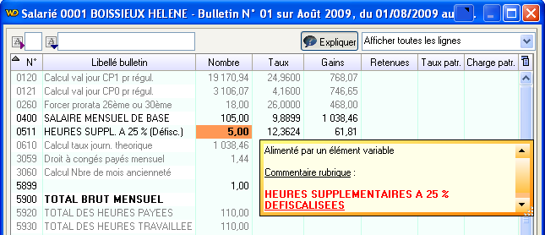

Et l’on peut poursuivre en cliquant ensuite sur un autre montant, le système présentant chaque fois dans la fenêtre « pop up » l’explication du montant sur lequel on a cliqué. Pour sortir de ce mode Explication et revenir au mode « standard », cliquez à nouveau en partie haute sur le bouton Expliquer.
Note : bien que la fenêtre d’explication soit positionnée et dimensionnée « au mieux » par le système chaque fois que l’on clique sur un nouvel élément à expliquer, vous pouvez la déplacer si elle masque des informations qui vous sont nécessaires : il vous faut la faire glisser en cliquant sur la bordure orangée. Vous pouvez également agrandir ou réduire la taille de cette fenêtre en jouant avec la poignée de redimensionnement qu’elle propose dans son coin inférieur droit.

Explication d’une rubrique
Le contenu de la fenêtre d’explication varie grandement selon l’endroit où l’on a cliqué. Quelques exemples d’explications fournies, dans le cas d’une rubrique :
  - Alimenté par une constante générale, avec le nom de la constante générale
  - Alimenté par une constante salarié, avec le nom de la constante salarié
  - Alimenté par une fonction personnalisée, avec le nom de la fonction, et le code source de celle-ci
  - Alimenté par un cumul salarié, avec le nom du cumul et sa valeur initiale si elle n’était pas nulle (valeur en début de calcul)
  - Alimenté par un élément variable
  - Alimenté par un élément fixe
  - Alimenté par un élément variable interfacé
Lorsque le montant résulte d’un calcul, le système affiche également le code calcul qui a été appliqué. Par exemple : Calcul effectué : [00] Nombre X Taux
Lorsque l’élément référencé (cumul, fonction personnalisée…) dispose d’un commentaire, celui-ci est présenté au bas de la fenêtre d’explications.
Enfin, lorsque c’est un cumul qui est à l’origine du montant à expliquer, le système présente en bleu, dans le corps du bulletin, toutes les valeurs ayant été cumulées. Ce sont les « antécédents » du cumul. Comme dans cet exemple :
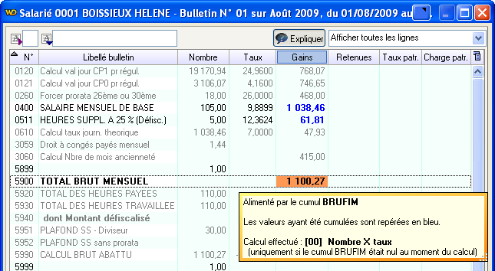

Explication d’une cotisation
Dans le cas d’une cotisation, tout dépend de la colonne que l’on cherche à expliquer. Dans le cas des colonnes Taux, c’est simple : le système indique d’où vient le taux : fiche de la cotisation ou constante salarié dans le cas d’un taux variable. Dans le cas où l’on clique sur un Montant (salarial ou patronal), le système indique simplement le code calcul appliqué (très souvent, c’est simplement Base x Taux), ou l’origine du montant forfaitaire le cas échéant.
C’est dans le cas où l’on clique dans la colonne Nombre que cela est le plus intéressant. Le système présente alors un petit tableau avec tous les chiffres justifiant de la base calculée pour ce mois : cumul des bruts soumis, des bruts abattus (en cas d’abattement seulement), cumul des planchers et plafonds le cas échéant, ainsi qu’une explication sur la façon dont on arrive à la base du mois à partir de ces cumuls. Et en sus, les « antécédents » de la cotisation, c'est-à-dire les montants bruts soumis à cette cotisation, sont repérés en bleu dans le corps du bulletin. Voici un exemple pour une cotisation plafonnée :
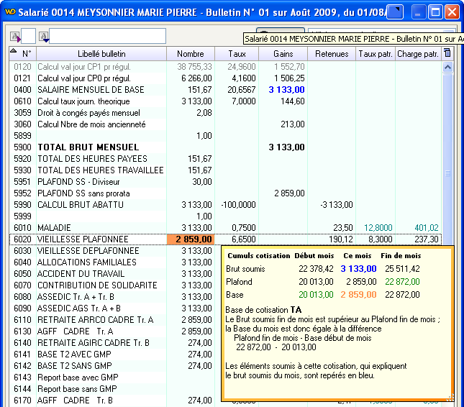

Explication d’un cumul
On peut aussi « expliquer » la valeur d’un cumul, c'est-à-dire comprendre quels sont les éléments du bulletin qui se sont reportés sur un cumul particulier. Il faut pour cela, tout en restant dans le mode Explication, passer sur l’onglet Cumuls. On voit alors que le curseur conserve sa forme de point d’interrogation quand on survole la table présentant toutes les valeurs de cumuls. Cliquez sur l’un d’entre eux (quelle que soit la colonne) : le système rebascule sur le premier onglet, et présente dans la fenêtre d’explication un petit tableau des valeurs du cumul à fin du mois précédent, pour le mois courant et à fin du mois courant, et affiche en bleu dans le corps du bulletin tous les « antécédents » du cumul, c'est-à-dire les éléments qui se sont reportés dans ce cumul. Voici un exemple, où l’on a demandé l’explication du cumul NETIMM-Net imposable mensuel :
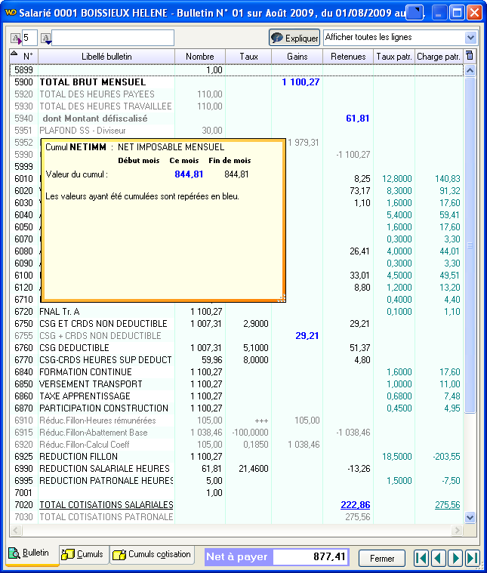

Autres considérations
En mode Explication, le système affiche automatiquement toutes les lignes du bulletin, y compris celles qui ne sont pas imprimables. Cela est indispensable pour pouvoir afficher tous les antécédents d’un cumul ou d’une base de cotisation, car il est fréquent que certains éléments intervenant dans le calcul n’apparaissent pas en clair sur le bulletin imprimé. Pour bien faire la différence entre les éléments imprimés et ceux qui ne le sont pas, ces derniers figurent en couleur gris foncé plutôt qu’en noir.
Notez que le mode Explication fonctionne également sur les éléments non imprimés.
Enfin, pour arriver à comprendre parfaitement un montant donné, il faut parfois remonter pas à pas ses antécédents, à la manière d’un détective qui suivrait une piste. Rien n’est plus simple ici : il suffit à chaque fois de cliquer sur un montant, de repérer ses antécédents qui sont affichés en bleu, puis de cliquer sur ceux-ci un à un, jusqu’à trouver la véritable « source ».
Attention : dans certains cas, les antécédents peuvent être « hors écran », car il n’est pas toujours possible d’afficher la totalité des lignes de bulletin dans la fenêtre. Pensez à utiliser les ascenseurs pour consulter la totalité du bulletin.

Plan de paye

Nouveaux critères de sélection des rubriques
Pour aider à la mise au point et à maintenance d’un plan de paye, de nouvelles possibilités de sélection sont offertes dans les fenêtres de gestion des rubriques et des cotisations.
Pour ce qui est des rubriques, cette fonctionnalité est obtenue en cliquant dans la liste déroulante située en haut à droite de la fenêtre présentant la liste des rubriques, et en sélectionnant l’option Autres sélections. On obtient alors la fenêtre « pop up » ci-dessous :
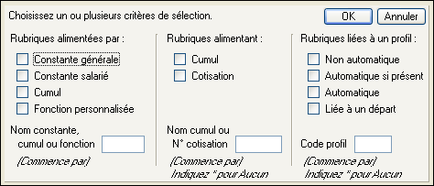
Cette fenêtre est découpée horizontalement en 3 parties :
- La première permet de sélectionner les rubriques selon qu’elles sont alimentées par une constante générale, une constante salarié, un cumul ou une fonction personnalisée. Un choix multiple est possible. On peut aussi, en partie basse, indiquer le nom de la constante, du cumul ou de la fonction recherchée. La recherche se fait indifféremment sur le fait que l’alimentation concerne la colonne Nombre, Taux ou Montant de la rubrique.
- La deuxième permet de sélectionner les rubriques selon qu’elles alimentent un cumul ou une cotisation. Là aussi, on peut indiquer en partie basse le nom du cumul ou le N° de la cotisation sur lequel on souhaite filtrer. Ici, la valeur particulière * signifie que l’on recherche les rubriques n’alimentant aucun cumul (si la coche Cumul est sélectionnée) et/ou aucune cotisation (si la coche Cotisation est sélectionnée).
- La troisième permet de sélectionner les rubriques selon qu’elles sont attachées à un profil, et selon le type de lien avec le profil. Ici, la valeur particulière * signifie que l’on recherche les rubriques qui ne sont attachées à aucun profil (pour valider cette recherche, il faut cocher au moins l’une des options de cette colonne, en plus de spécifier * dans le code profil).
Il est possible de sélectionner sur des critères figurant dans des parties différentes ; ces critères vont alors « s’additionner ». Le filtre appliqué au final est construit avec des relations OU entre les différents critères figurant dans la même colonne, et une relation ET entre les critères figurant dans des colonnes différentes.
Une fois les critères de sélection renseignés, cliquez sur le bouton OK pour appliquer le filtre. Pour supprimer le filtre ainsi appliqué, il suffit de retourner sélectionner la valeur Toutes les rubriques en partie haute de la liste des rubriques. Pour modifier un filtre ainsi appliqué, il faut retourner sélectionner la valeur Autres sélections toujours dans cette liste déroulante figurant en partie haute de la liste des rubriques, et ce même lorsque cette valeur Autres sélections est déjà affichée.

Nouveaux critères de sélection des cotisations
Dans le même esprit, la fenêtre de sélection ci-dessous est proposée lorsqu’on choisit l’option Autres sélections dans la fenêtre de liste des cotisations :
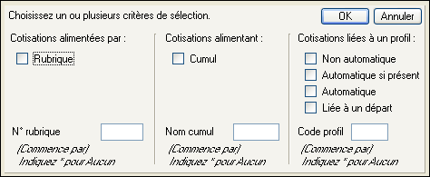
Le fonctionnement de cette fenêtre de sélection est en tout point analogue à celui décrit pour les rubriques ci-devant.

Sélection des rubriques et cotisations sur le conditionnement
Dans le même esprit, on peut aussi filtrer la liste des rubriques ou celles des cotisations en fonction du conditionnement de celles-ci. Il faut pour cela, dans la liste déroulante figurant en partie haute des fenêtres présentant la liste des rubriques ou des cotisations, sélectionner l’option Rubriques (ou Cotisations) conditionnées. On obtient la fenêtre suivante :
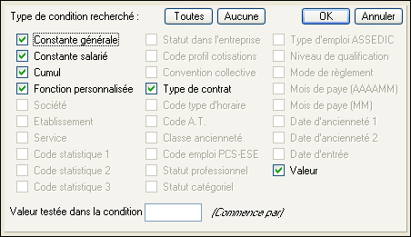
Notez que dans cette fenêtre, seuls les types de condition ayant au moins une occurrence dans le plan de paye sont « actifs » ; tous les autres sont grisés. En cochant ou décochant certains types de condition, on peut par exemple demander à ne voir que les rubriques conditionnées par une fonction personnalisée.

Conditionnement d’une rubrique ou d’une cotisation sur date entrée ou ancienneté
On peut désormais conditionner directement une rubrique ou une cotisation en fonction de la date d’entrée ou de la date d’ancienneté (1 ou 2) figurant dans la situation du salarié. Cela permet de mettre en place facilement des éléments de paye qui ne s’appliquent par exemple qu’aux salariés entrés au-delà d’une certaine date.
Attention à ne pas confondre ces conditionnements sur date (en valeur absolue) avec un conditionnement sur une ancienneté. Ces derniers doivent toujours être réalisés au travers d’un conditionnement basé sur une fonction personnalisée, la fonction personnalisée se chargeant de calculer l’ancienneté à partir de la date d’entrée ou d’ancienneté et retournant une valeur « ancienneté » en année, en mois ou en jours selon le cas. Reportez vous en cas de besoin aux fonctions personnalisées « modèles » Age et Anc livrées dans LDPaye.

Meilleur contrôle d’intégrité en suppression d’une constante, d’un cumul ou d’une fonction
Lors d’une demande de suppression d’une constante générale, d’une constante salarié, d’un cumul ou encore d’une fonction personnalisée, le système vérifie que cet élément n’est jamais utilisé pour alimenter une rubrique, ou pour conditionner une rubrique ou cotisation. Si tel est le cas, il faut commencer par modifier la ou les rubriques et cotisations concernées avant de pouvoir réaliser la suppression demandée. Pour vous aider à retrouver les rubriques ou cotisations qui référencent l’élément que l’on souhaite supprimer, on peut soit utiliser le bouton ou l’onglet Utilisation de la fenêtre dans laquelle on effectue la demande de suppression, soit utiliser les nouvelles possibilités de sélection des rubriques et cotisations décrites plus haut dans ce chapitre.
Avec ces contrôles plus poussés, on évitera certaines erreurs en maintenance d’un plan de paye.

Import - Export de fonctions personnalisées
Pour faciliter la diffusion des fonctions personnalisées, une nouvelle possibilité d’import et d’export de fonction est offerte. Depuis la liste des fonctions personnalisées, on dispose de deux boutons Importer et Exporter.
Vous choisissez le nom et l’emplacement du fichier lors de l’export ou de l’import, les fichiers portant l’extension .fpe.. Il s’agit en fait de fichiers enregistrés en XML, que l’on peut même ouvrir (voire modifier) avec un éditeur tel que NotePad.
Grâce à cette nouvelle fonctionnalité, on peut échanger très facilement des fonctions d’un plan de paye à un autre.
Remarque importante : lorsque vous importez une fonction personnalisée dans un nouveau plan de paye, vous devez vérifier soigneusement son fonctionnement. Il se peut en effet que celle-ci référence d’autres éléments de paye (rubriques, cumuls…) qui n’existent pas dans le nouveau plan de paye, ce qui peut perturber grandement son fonctionnement, voire même provoquer des erreurs au moment du calcul des bulletins.
Note : il existait déjà un bouton Importer dans cette fenêtre ; il permettait de récupérer une fonction depuis la bibliothèque de fonctions « modèles » livrés avec LDPaye. Ce bouton existe toujours, mais il a été rebaptisé Modèles.

Import - Export des journaux
Dans le même ordre d’idée, on peut aussi désormais importer et exporter la configuration des journaux : journaux standard, journaux cumulés et journaux détaillés. Dans les fenêtres respectives présentant la liste des journaux de chaque type, on dispose pour cela de deux boutons Importer et Exporter.
Vous choisissez le nom et l’emplacement du fichier lors de l’export ou de l’import, les fichiers portant l’extension .jst, .jcu et .jde selon le type de journal. Il s’agit en fait de fichiers enregistrés en XML, que l’on peut même ouvrir (voire modifier) avec un éditeur tel que NotePad.
Grâce à cette nouvelle fonctionnalité, on peut échanger très facilement des journaux d’un plan de paye à un autre. Pratique quand on gère plusieurs plans de paye distincts.
Remarque importante : lorsque vous importez un journal de type « standard » dans un nouveau plan de paye, vous devez vérifier soigneusement son fonctionnement. Il est fort probable en effet que celui-ci référence d’autres éléments de paye (rubriques, cotisations, cumuls…) qui n’existent pas dans le nouveau plan de paye. Le paramétrage du journal doit donc certainement être réajusté en fonction du nouveau plan de paye dans lequel on l’a importé.

Divers

Contrôle de cohérence sur l’enchainement des situations d’un salarié
En saisie d’une nouvelle situation d’un salarié, le système prévient désormais de certaines incohérences :
- Saisie d’une nouvelle situation, alors que la dernière situation connue du salarié se termine par une sortie. Dans ce cas, il faut en principe saisir une nouvelle entrée.
- Saisie d’une nouvelle entrée, alors que le salarié est encore présent. Dans ce cas, il faut en principe saisir une nouvelle situation.

Liste des mouvements de main d’œuvre
Cette liste a été améliorée sur deux points :
- L’adresse du salarié a été ajoutée. La présentation de la liste a été donc entièrement revue pour arriver à faire figurer cette adresse, tout en restant sur un format A4 Portrait.
- La liste peut être triée sur la date d’entrée en majeur (avec le N° matricule en mineur), ou s’il s’agit d’une liste des sorties seulement, sur la date de sortie.

Liste des périodes d’inactivité
Cette liste peut désormais être produite avec un tri par motif d’inactivité, N° matricule et date, en sus du tri qui existait déjà par N° matricule et date.

Suppression bulletin et situation
On rencontrait parfois une difficulté pour supprimer une situation créée à tort, si un bulletin de paye avait été calculé sur cette situation. Même en supprimant le bulletin en question, la suppression de la situation était impossible. Cela venait du fait que la suppression du bulletin ne supprimait pas les éléments variables ou fixes correspondant à ce bulletin (ce qui est le fonctionnement normal, de telle sorte que si on demande un recalcul du bulletin suite à sa suppression, on obtienne le même résultat que la 1ère fois).
Ce problème a été réglé en version 6 ; les éléments variables sont conservés lors de la suppression du bulletin, mais n’empêchent pas la suppression de la situation.

Code dossier courant affiché en clair dans la barre de titre
Comme cela a été réalisé dans LDCompta Version 9, le code du dossier de paye courant est affiché dans la barre de titre de la fenêtre. Ainsi, il apparaît aussi sur la barre des tâches Windows, notamment lorsque la fenêtre est « réduite ». Cela permet de basculer plus facilement d’un dossier à un autre, dans le cas où l’on a ouvert plusieurs fois LDPaye sur des dossiers différents.
De plus, dans la fenêtre Environnement obtenue depuis l’option de menu ?/A propos, on trouve aussi le code du répertoire dans lequel se trouve le dossier de paye courant, et le code dossier « interne » associé à celui-ci, code interne qui peut dans certains cas être différent du code dossier courant.

Menu spécifique – Mode d’ouverture des fenêtres
Il est possible dans LDPaye d’ajouter des options « spécifiques » dans le menu standard proposé en partie haute de la fenêtre principale, pour ouvrir par exemple une fenêtre particulière du logiciel, ou lancer une autre application Windows. En version 6, on peut aussi définir le mode d’ouverture de la fenêtre Windev : en standard, la fenêtre s’ouvre de façon « modale », c'est-à-dire qu’elle prend la main sur la fenêtre principale, et rien d’autre ne peut être lancé dans la fenêtre principale tant que cette fenêtre n’a pas été fermée. Mais on peut désormais demander une ouverture « en parallèle », soit en tant que fenêtre « fille », soit en tant que fenêtre « sœur ».
Rappel de la syntaxe du paramètre programme à créer pour ajouter une option « spécifique » :
Code paramètre : MENUOPTn, n étant le N° de l’option (le rang) dans le menu Spécifiques
Valeur du paramètre :
  - zones 1-64 : Libellé du menu
  - zones 65-128 : Nom de la fenêtre
  - zones 129-256 : Chemin de l'exécutable
  - zone 257 : O(lettre) si on souhaite attendre la fin de l'exécutable
  - zone 258 : O=Ouvre (modale), S=OuvreSoeur, F=OuvreFille

Utilisation « incontrôlée » de la molette de la souris
Dans la fenêtre de modification d’une fiche Salarié, un problème d’utilisation de la souris nous avait plusieurs fois été signalé. Dans cette fiche Salarié, le premier champ qui prend le focus sur les onglets Général et Privé est un champ de type « liste déroulante ». Dans ce type de champ, le simple fait de faire « rouler » la molette de la souris modifie la valeur du champ qui a le focus. On pouvait ainsi trop facilement modifier la valeur, parfois même sans s’en rendre compte.
Pour remédier à ce problème, l’usage de la molette de la souris a été neutralisé quand on arrive initialement sur le champ, à l’ouverture de la fenêtre ou lors d’un changement d’onglet. Par la suite, si on se déplace de champ en champ sur un onglet, l’usage de la molette de la souris est à nouveau rendu possible.

Nouveautés DADS-U 2009 – Norme V08R09
La déclaration DADS-U pour l'année 2009 doit être conforme au cahier des charges V08R09, paru le 20 mai 2009, alors que la déclaration 2008 était au format V08R08. LDPaye est compatible avec cette norme V08R09 en version 6.00 seulement ; il faut donc impérativement basculer en version 6 pour pouvoir établir votre DADS-U 2009, en décembre 2009 ou janvier 2010.
Si vous avez déjà établi votre déclaration DADS-U 2008 avec le logiciel LDPaye, lisez attentivement ce chapitre pour prendre connaissance des principales évolutions de la norme, et des conséquences pratiques qui en découlent dans LDPaye pour l'établissement de la déclaration 2009.
Si vous établissez une déclaration DADS-U pour la première fois, reportez-vous au paragraphe 6.1 de la documentation de référence du progiciel LDPaye, avant de consulter les rubriques ci-dessous. Consultez également les éléments publiés les années antérieures, et qui sont encore consultables sur Internet aux adresses indiquées ci-dessous. Voici ci-après les quelques liens qui peuvent s'avérer utiles :
- informations générales DADS-U sur le site Net-entreprise :
www.net-entreprises.fr/html/dadsu_3.htm
- consulter et/ou télécharger le cahier technique V08R09 :
http://www.net-entreprises.fr/html/documents/cahier_technique_V08R09.pdf
- télécharger l'outil de pré-contrôle de la DADS-U V08R09 :
http://www.net-entreprises.fr/html/pre-controle_dadsu.htm
- consultez les documentations DADS-U propres à LDPaye des années antérieures :
http://www.ldsysteme.fr/fileadmin/AncienSite/ActuDADSU.htm
http://www.ldsysteme.fr/fileadmin/AncienSite/ActuDADSU_2007.htm
http://www.ldsysteme.fr/fileadmin/AncienSite/ActuDADSU_2006.htm
http://www.ldsysteme.fr/fileadmin/AncienSite/ActuDADSU_2005.htm

Remarque préliminaire : les principales nouveautés contenues dans le cahier technique V08R09 ayant une incidence dans l'établissement de votre déclaration sont présentées ci-après. Parmi ces nouveautés, certaines concernent la quasi-totalité des entreprises, et certaines nécessitent impérativement une révision des paramètres DADS-U, ou une adaptation de vos données dans LDPaye. Ce sont celles dont le titre figure en rouge ci-après. D'autres ne traitent que de cas particuliers, mais peuvent tout de même intéresser de nombreuses entreprises ; le titre figure alors en orange. Enfin, celles dont le titre figure en gris sont de moindre importance. Il est toutefois indispensable de prendre connaissance de l'ensemble de ces nouveautés avant d'établir sa déclaration 2009, afin d'éviter toute erreur ou omission dans celle-ci.
Il est également vivement conseillé de lire les quelques pages du cahier technique qui présente ces nouveautés : chapitre 7.4 page 39, chapitre 8 page 44 et 45, chapitre 9 page 48.

D’autre part, il faut savoir que la norme V08R09 a été l’occasion de refondre totalement les structures S45, qui sont à destination des institutions de prévoyance. Une refonte si profonde qu’il a fallu revoir complètement les données prévoyance gérées par LDPaye, pour les réorganiser et les compléter. La nouvelle structure des données Prévoyance décrite dans le cahier technique V08R09 est tellement éloignée de ce que l’on connaissait auparavant qu’une « migration » de ces données de la version 5.60 à la version 6.00 n’est même pas possible. Il faudra redéfinir l’ensemble des données prévoyance, tant au niveau des établissements qu’au niveau des salariés. Mais comme on le verra plus loin, le nouveau système d’enregistrement est plus souple, et il suffit simplement, au niveau de chaque salarié, de cocher le ou les contrats de prévoyance-santé dont le salarié bénéficie. Tout cela est présenté en détail au chapitre suivant, qui est dédié aux données Prévoyance-Santé, et à la prise en charge de ces données en DADS-U.
Si vous souhaitez donc établir une DADS-U « complète » incluant des données prévoyance-santé (structure S45), la lecture du chapitre suivant est donc elle aussi indispensable.

Nouvelles listes de valeurs autorisées pour les rubriques DADS-U
Comme chaque année, les listes de valeurs autorisées pour de nombreuses rubriques DADS-U ont été revues dans le cahier des charges. Pour la plupart, il s'agit de modifications mineures, qui de plus ne concernent pas les PME, mais plutôt les grandes entreprises, les administrations ou les collectivités territoriales.
Certaines ont toutefois une incidence directe sur votre déclaration, comme les nouveaux codes motifs de début et fin de période d'activité, ou certains codes contrats de travail. Ces modifications importantes sont reprises en détail plus loin dans ce document. En tout état de cause, les listes de valeurs autorisées fournies dans LDPaye, une fois la version 6.00 installée, reflètent fidèlement celles fournies dans le cahier technique DADS-U V8R9.

Deux nouveaux caractères acceptés dans les valeurs des rubriques
Deux nouveaux caractères sont désormais autorisés dans les rubriques DADS-U. Il s’agit des voyelles accentuées « ä » et « ö ». Vous pouvez donc faire usage de ces caractères, dans les prénoms ou les adresses des salariés par exemple.
Le caractère souligné « _ » est aussi accepté, mais seulement dans une adresse mail.

Code pays ISO obligatoire pour toute adresse à l’étranger
Dans les adresses, le nom du pays en clair (sous-rubrique 14) disparait. On doit renseigner le code pays ISO 3166-1-A2 (sous-rubrique 13), qui devient obligatoire pour toute adresse à l’étranger.
Dans LDPaye, pour les adresses à l’étranger, vous renseignez un code pays et un libellé pays. Mais le code pays indiqué (code à 3 chiffres) ici n’est pas le code ISO attendu en DADS-U (code à 2 lettres). Le code ISO doit être indiqué dans la table des pays (menu Fichier/Codifications/Pays), en dernière colonne. Ce code à deux lettres est en fait celui livré dans LDCompta, pour les adresses des tiers.
Si vous avez des salariés domiciliés à l’étranger, vérifiez soigneusement votre table des pays, et complétez au besoin les codes ISO. La liste « officielle » des codes à utiliser est disponible à cette adresse :
http://www.iso.org/iso/fr/french_country_names_and_code_elements
Attention : la table des pays livrée jusqu’alors dans le plan de paye standard ne comportait pas ce code pays ISO. En effet, celui-ci n’était utilisé que pour transmettre les adresses en DADS-U, et n’était pas obligatoire. On pouvait se contenter de fournir le nom du pays en clair, ce que l’on faisait jusqu’ici. Et donc, si vous ne faites rien cette année, vous aurez un rejet en DADS-U de tous les salariés domiciliés à l’étranger.

Code contrat de travail
La liste des valeurs autorisée pour le code contrat de travail (rubrique S41.G01.00.012.001) évolue :
Le code 23 : contrat nouvelle embauche (cne) est supprimé
Le code 28 : contrat à durée déterminée pour les seniors fait son apparition
Dans LDPaye, ce code figure dans la table des types de contrat (menu Fichier/Codifications/Types de contrat). Il vous faut donc vérifier celle-ci, et l’enrichir éventuellement si vous avez des salariés concernés par le nouveau code 28.

Code PCS-ESE découpé en deux parties
Le code emploi PCS-ESE est désormais découpé en deux rubriques : la 1ère rubrique S41.G01.00.011.001 correspond au code que l’on connaissait déjà. Et cette rubrique est complétée d’une seconde partie, rubrique S41.G01.00.011.002.
Cette 2ème partie apporte des précisions dans certains cas de figure seulement, très limitatifs, tels que les personnels navigants (officiers et cadres) de l’aviation civile, ou les professions du spectacle. C’est pourquoi, dans LDPaye, ce nouveau code n’a pas été implémenté dans la fiche Salarié. Il reste toutefois possible de saisir la valeur de cette nouvelle rubrique directement dans la DADS-U en fin d’année pour les personnes concernées.

Codes motifs début et fin de situation et nouveau code situation
Note : ce thème a déjà été abordé au paragraphe C.6. Le texte ci-dessous n’est qu’un rappel de ce paragraphe.
En version V8R9 de la DADS-U, la liste des codes motifs de début et fin de situation a été simplifiée (voir paragraphe 7.4, page 39 du cahier technique DADS-U V8R9).
Jusqu’alors, on y trouvait des motifs qui décrivaient non pas le motif de changement de situation, mais la situation (au sens « état ») dans laquelle se trouvait le salarié suite à ce changement. Citons par exemple le cas des motifs 045 ou 047, qui étaient à renseigner dans le cas d’un départ en préretraite. D’autre part, on disposait d’un grand nombre de motifs différents pour différentier les changements intervenus sur une situation : changement de statut professionnel, de statut catégoriel, de taux AT, mutation depuis un autre établissement.
Désormais, la plupart de ces codes sont remplacés par 2 codes génériques 901/902 : changement de situation administrative du salarié (le 901 étant le code motif de début de situation, le 902 étant le code marquant la fin de la situation précédente). Et on ne renseigne désormais plus qu’un seul code motif début et fin par changement de situation, au lieu des cinq qui étaient possibles auparavant (même si cette possibilité avait été très peu employée).
Mais parallèlement à cette simplification, un nouveau code situation salarié dans la période fait son apparition, pour compléter le code motif de début de cette situation. Et ce code « situation » reflète certains des anciens codes motifs de début de situation : congés de conversion, préretraite progressive, préretraite totale…
Ce nouveau code été ajouté, en saisie d’une situation, juste après le code motif début de situation. Il est facultatif, et ne doit être renseigné que pour un salarié entrant dans l’une des situations particulières prévues par ce code. Notez que l’on peut renseigner de zéro à trois codes situations, par le bouton Plus figurant en regard de la liste déroulante permettant de renseigner le premier des trois codes.

Dans la phase de migration automatique des données à la première ouverture d’un dossier en version 6, le système corrige les codes motifs DADS-U début et fin des situations des salariés, mais seulement :
  - pour les situations débutant ou s’achevant après le 01/01/2009,
  - ou pour la dernière situation de chaque salarié, quelle que soit sa date de début, si cette situation court toujours en 2009.
Les codes motifs DADS-U début et fin ayant été supprimés sont remplacés par les codes génériques 901/902.
Le nouveau code situation DADS-U est quant à lui renseigné à partir de l’ancienne valeur du code motif début, dans le cas où la valeur de cet ancien code motif début (rubrique S41 .G01.00.002.01) est supprimée dans le cahier technique V8R9, et que cette même valeur existe en tant que code situation dans ce cahier technique (rubrique S41.G01.00.006).
Il est vivement conseillé de vérifier soigneusement ces codes motifs début-et fin de situation, et ce nouveau code situation, en demandant immédiatement après avoir migré en version 6 une liste de toutes les situations depuis le 01/01/2009 (ou 01/12/2008 pour ceux qui sont en décalage de paye).
Ce travail de vérification doit bien sûr être entrepris avant de créer votre déclaration DADS-U, puisque les codes motifs début et fin de période, et le nouveau code situation que l’on va transmettre dans la DADS-U sont le reflet exact de ce que vous voyez dans les différentes situations de vos salariés.

ATTENTION : bien que le nombre de motifs DADS-U de début et fin de situation ait diminué, il reste nécessaire de déclarer, comme par le passé, ces changements de situation en DADS-U. Le cahier technique DADS-U V08R09 insiste bien sur ce point, au paragraphe 7.4, dont voici un extrait :
A compter de la norme V08R09, la liste des codes motifs est simplifiée et il ne sera plus demandé qu’un seul code motif début – fin au lieu de cinq. Toutefois, le découpage en période, pour les événements concernés par certains de ces motifs doit toujours être effectué et encadré par les codes motif génériques 901/902 « changement de situation du salarié ». Il s’agit notamment des évènements visés par les anciens codes :
- 019/020 « mutation dans un autre établissement de la même entreprise »
- 021/022 « changement des caractéristiques de l’activité ou du contrat de travail »
- 023/024 « changement de statut professionnel du salarié »
- 029/030 « changement de section Accident du Travail »
- 031/032 « changement de taux de travail à temps partiel »
- 033/034 « changement d’un des régimes de base de protection sociale pour au moins un risque »

Nouvelle rubrique S41.G01.00.074 – Nombre de jours d’activité aérienne
Cette rubrique ne concerne que les personnels navigants de l'aviation civile. Il faut indiquer un nombre entier de jours.
Cette rubrique peut désormais être paramétrée dans la table des paramètres DADS-U, comme toute autre rubrique numérique du groupe S41.G01.00.

Nouvelle rubrique S41.G01.00.075 – Sommes exonérées provenant d’un CET
Remplissez dans cette rubrique, dans la limite de 10 jours par an, le montant des droits inscrits sur un CET, non issus d'un abondement de l'employeur et affectés par le salarié à un plan d'épargne pour la retraite collectif (PERCO) et à un régime obligatoire de retraite supplémentaire d'entreprise dit « article 83 ». Le montant porté dans cette rubrique n'est pas compris dans la rémunération nette imposable (sommes exonérées).
Cette rubrique peut désormais être paramétrée dans la table des paramètres DADS-U, comme toute autre rubrique numérique du groupe S41.G01.00.

Prime exceptionnelle – Loi du 3 décembre 2008
Si vous avez versé en 2009 à vos salariés une prime exceptionnelle au titre de la loi du 3 décembre 2008, celle-ci doit être déclarée dans le groupe S41.G30.10-Epargne salariale (groupe qui sert également à déclarer les primes d’intéressement ou la participation). Utilisez le Code type montant épargne salariale 05 : montant de la prime exceptionnelle prévue par la loi du 3 décembre 2008.
Pour que ce groupe soit créé automatiquement, il suffit de créer un paramètre DADS-U, tel que décrit ci-dessous :

Rubrique DADS-U : | S41.G30.10 – Epargne salariale
Code rubrique : | 05 : montant de la prime exceptionnelle prévue par la loi du 3 décembre 2008
Mode d'alimentation : | LB3-Ligne de bulletin - Colonne Montant
Elément de paye : | N° de l'élément de paye ayant permis de payer les sommes correspondantes

Participation patronale aux frais de transport
Depuis début 2009, l’indemnisation des frais de transports publics des salariés entre le domicile et le lieu de travail est devenue obligatoire pour tous les employeurs, alors qu’elle ne l’était jusqu’ici que pour ceux de la région parisienne (art. 20 de la loi de financement de la Sécurité sociale pour 2009). Si vous avez mis en œuvre cette mesure, vous devez déclarer en DADS-U, pour chaque salarié concerné, le montant de la participation patronale. Cela se fait en ajoutant un groupe S41.G30.15- Participation patronale au financement d'avantages particuliers, (groupe qui sert également à déclarer la participation patronale au financement des titres-restaurants). Utilisez les codes types d’avantage particulier :
03 : participation patronale aux frais de transports publics
04 : participation patronale aux frais de transports personnels
Pour que ce groupe soit créé automatiquement, il suffit de créer un paramètre DADS-U, tel que décrit ci-dessous :

Rubrique DADS-U : | S41.G30.15 – Participation patronale au financement d’avantages particuliers
Code rubrique : | 03 : participation patronale aux frais de transports publics  04 : participation patronale aux frais de transports personnels
Mode d'alimentation : | LB3-Ligne de bulletin - Colonne Montant, ou  LB5-Ligne de bulletin - Colonne Montant charge patronale
Elément de paye : | N° de l'élément de paye ayant permis de payer les sommes correspondantes

Indemnité rupture de contrat – Cas des mandataires sociaux
Un nouveau code 04 : indemnité versée à l'occasion de la cessation forcée des fonctions des mandataires sociaux a été créé, pour le groupe S41.G30.25 - Indemnités versées lors de la rupture du contrat de travail.
Si une indemnité de ce type a été versée en 2009, il vous faut donc la déclarer, soit en saisie directe en DADS-U (création du groupe pour le salarié concerné), soit en créant un paramètre :

Rubrique DADS-U : | S41.G30.25 – Indemnités versées lors de la rupture du contrat de travail
Code rubrique : | 04 : indemnité versée à l'occasion de la cessation forcée des fonctions des mandataires sociaux
Mode d'alimentation : | LB3-Ligne de bulletin - Colonne Montant
Elément de paye : | N° de l'élément de paye ayant permis de payer les sommes correspondantes

Rachat de RTT en 2008 – Groupe S41.G30.40 supprimé
Ce groupe, utilisé pour déclarer le rachat des jours de RTT (loi du 8 février 2008) est supprimé en 2009.

Groupe S41.G01.01-Organisme destinataire – Données manquantes
Dans le cas d’une DADS-U complète, on doit indiquer pour chaque salarié, dans un groupe S41.G01.01, le code de l’institution destinataire, et le N° de rattachement à cette institution. Pour ce faire, le système analyse, salarié par salarié, les différents bulletins de paye de la période déclarée, et s’intéresse tout particulièrement aux cotisations retraite, pour lesquelles on trouve normalement, dans la fiche de la famille cotisation à laquelle elles sont rattachées, le code IRC et le N° de rattachement.
Cependant, cette mécanique fait parfois défaut ; c’est le cas pas exemple d’un salarié présent, mais n’ayant eu aucun bulletin de paye sur la période (congé parental, congé longue maladie…), ou aucune cotisation retraite (stagiaire, apprenti).
Jusqu’alors, lorsque ce cas de figure se présentait, le système ne créait pas le groupe S41.G01.01, et une erreur était signalée dans l’étape de vérification de la structure de la déclaration qui précède la création du fichier DADS-U final. Il fallait alors aller ajouter ce groupe S41.G01.01, ainsi que le groupe S44.G01.00 qui va de pair. Et cette création était jugée un peu délicate par certains !
Nous avons donc changé la façon de faire du système : désormais, il y aura quand même création des deux groupes S41.G01.01 et S44.G01.00. Mais la rubrique 001 - Code organisme destinataire du groupe S41.G01.01 sera renseignée avec la valeur particulière ?????. Valeur qui sera rejetée dans l’étape de vérification de la structure. Il restera alors simplement à remplacer cette valeur ????? par le véritable code IRC destinataire, et à compléter le Numéro de rattachement (rubrique 002 de ce même groupe S41.G01.01), ce qui est bien plus facile que d’ajouter les groupes manquants.
Seul bémol : s’il n’y a véritablement aucun organisme destinataire pour ce salarié (cas assez rare, qui ne doit concerner que les stagiaires n’ayant pas cotisé en retraite, ou les apprentis), il faut indiquer la valeur 90000 comme organisme destinataire, et laisser le N° de rattachement non renseigné. Mais il faut aussi dans ce cas supprimer le groupe S44.G01.00 qui sans cela provoquera le rejet de la DADS-U.

Amélioration de la liste de contrôle
Comme chaque année, la liste de contrôle de la DADS-U a été revue, pour tenir compte des autres évolutions évoquées ci-dessus. D’autre part, comme il y a de plus en plus d’entreprises qui émettent des DADS-U complètes (c'est-à-dire incluant les données à destination des institutions de retraites complémentaires (IR) ou des institutions de prévoyance (IP), nous avons apporté un soin tout particulier pour que le contrôle des données transmises aux IRC et/ou aux IP soit plus facile.
Les modifications principales réalisées sur cette liste sont donc les suivantes :
- Ajout du taux temps partiel pour chaque salarié à temps partiel (sous le nom)
- Données IRC : ajout d'une ligne pour chaque salarié et chaque organisme destinataire, avec :
  - le code IRC + N° de rattachement salarié
  - le code statut catégoriel AGIRC-ARRCO + le début du libellé (15 caractères)
Pour faciliter la lecture de l’état, ces données IRC figurent en bleu sur celui-ci.
- Totalisation des données IRC : dans le cas d'une déclaration comportant une ou plusieurs IRC destinataires, on a désormais une totalisation (par établissement, et en global) des Base SS Totalité et Plafonnée, avec 2 niveaux :
  - 1er niveau : par Code IRC, N° de rattachement, code statut catégoriel
  - 2ème niveau : par code IRC
Pour faciliter la lecture de l’état, les totalisations IRC figurent en bleu sur celui-ci.
- Ajout des nouvelles données Prévoyance (pour plus de détail, voir le chapitre F)
  - on inscrit pour chaque salarié le code organisme destinataire, la référence du contrat, les dates début et fin de période,
  - les bases Brute prévoyance (rubrique 002) et Base prévoyance Tranche A (rubrique 003)
  - s'il y a des bases spécifiques (S45.G05.20), on ajoute une ligne par base spécifique
Pour faciliter la lecture de l’état, ces données IP figurent en vert sur celui-ci.
- Totalisation des données IP : dans le cas d'une déclaration comportant une ou plusieurs IP destinataires, on a désormais une totalisation (par établissement, et en global) des bases prévoyance (Brute et Tranche A), par code organisme et référence contrat, de même que les bases spécifiques de prévoyance.
Pour faciliter la lecture de l’état, les totalisations IP figurent en vert sur celui-ci.
Remarque : pour le moment, on n'inscrit pas les ayants droit des contrats de prévoyance sur cette liste de contrôle. Il faut recourir à la nouvelle liste proposée pour les données Prévoyance (voir paragraphe F.4).

Utilisation de l’outil de contrôle DADSU-CTL-V08R09
Cette année, l’outil de contrôle standard disponible sur le site de Net-entreprises a été partiellement intégré dans LDPaye. De ce fait, si vous avez installé cet outil (en respectant l’emplacement proposé par défaut, c'est-à-dire C:\Program Files\DADSU-CTL-V08R09 ), ce contrôle est appelé automatiquement suite à la création du fichier final DADS-U. Vous obtenez ainsi directement à l’écran le résultat du contrôle. Si celui-ci ne signale aucune anomalie, vous pouvez passer à l’étape de transmission du fichier sur le site www.net-entreprises.fr. Mais si ce contrôle signale des anomalies (sauf s’il s’agit de simples avertissements), inutile d’aller plus loin ; votre fichier sera refusé de toute façon. Il faut corriger les erreurs signalées, puis recréer le fichier DADS-U.
Rappel : cet outil de contrôle peut être téléchargé à cette adresse :
http://www.net-entreprises.fr/html/pre-controle_dadsu.htm

Nouveautés DADS-U 2009 – Prévoyance

Généralités
La norme V08R09 introduit une architecture de données entièrement nouvelle pour tout ce qui touche aux données Prévoyance et Santé en DADS-U. Cette architecture est assez éloignée de celle utilisée jusqu’ici. Il faut dire que l’ancien système présentait de gros défauts, et on ne savait jamais vraiment comment renseigner certaines données.
Le nouveau système est beaucoup plus complet, et donc un peu plus complexe. Beaucoup de choses ont été prévues pour gérer les contrats « Santé », pour lesquelles les organismes gestionnaires ont besoin de davantage d’informations que pour un contrat de prévoyance. Dans le cas des contrats Santé, il peut s’avérer nécessaire par exemple de fournir la liste des ayants droit du contrat (conjoint, enfant…).
Si vous souhaitez une information plus détaillée sur la nouvelle architecture des données prévoyance-santé en DADS-U, consultez le document PDF disponible à l’adresse :
https://www.e-ventail.fr/portal/page/portal/eve-c/national-c/doc/pdf/espace-ssii/DADSU-SSII-S45-V08R09-04-06-2009-V4.pdf

Ce qu’il faut retenir en bref :
- Là où l’on avait auparavant 2 groupes S45.G01.00 et S45.G01.01, on en a maintenant 10 ! Mais celles-ci sont loin d’être toutes obligatoires (voir tableau des structures plus loin).
- La nouvelle architecture prévoit des déclarations périodiques (dont la déclaration annuelle qui nous intéresse ici) et des déclarations événementielles (pour l’avenir).
- La nouvelle architecture demandée en V08R09 ne sera pas remise en cause à l’arrivée de la nouvelle norme N4DS qui va remplacer la norme DADS-U dès l’an prochain. Le travail (important) que l’on fait cette année ne sera donc pas perdu l’an prochain.
Le tableau ci-dessous présente la liste de toutes les nouvelles structures S45, avec pour chacune d’entre elles le nombre d’occurrences mini/maxi autorisé au sein de chaque structure de niveau supérieur.
La déclaration des données « ayants droit » est possible, mais optionnelle.
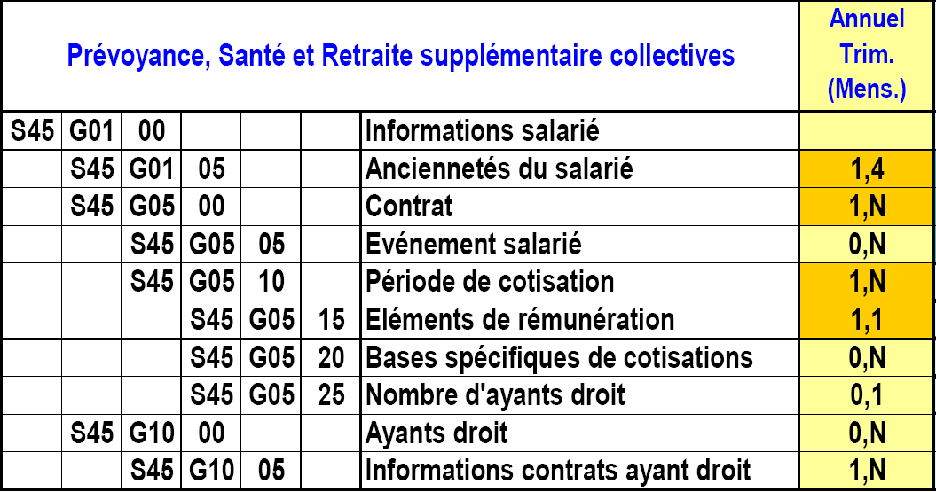

Présentation de la structure S45 avec tous ces groupes

S45.G01.00 – Informations salarié
Ce premier groupe donne des renseignements généraux sur le salarié, nécessaires aux organismes de prévoyance, mais qui ne sont pas propres à un contrat particulier :
- Dates de première et dernière entrée (calculées automatiquement par le système, en parcourant toutes les situations du salarié)
- Code situation familiale (nouveau code donné dans la table des situations familiales, voir paragraphe C.9)
- Code organisme d’affiliation (ajouté dans la Fiche Salarié, voir C.5)
- Rang de naissance (ajouté lui aussi dans la Fiche Salarié)
- Coordonnées bancaires du salarié (RIB ou IBAN)

S45.G01.05 – Anciennetés du salarié
Ce groupe est utilisé pour donner au moins l’ancienneté dans l’entreprise ou le groupe. On peut aussi donner d’autres conditions d’ancienneté (jusqu’à 4 occurrences de cette structure sont admises).
Dans LDPaye, une premier groupe est toujours fourni avec le code 01-Ancienneté dans l’entreprise ou le groupe, en s’appuyant sur la date d’ancienneté présente dans la situation du salarié, ou à défaut sur la date d’entrée. Et si dans cette situation on trouve une Date d’ancienneté 2 renseignée, le système ajoute un second groupe S45.G01.05, avec le code type ancienneté 2 spécifié dans la situation.
Dans les deux cas, l’ancienneté est exprimée en nombre de jours écoulés entre la date d’ancienneté et la date de fin de la période déclarée (date de fin indiquée dans la rubrique S41.G01.00.003).

S45.G05.00 – Contrat
Ce groupe donne les informations du contrat ; on doit en fournir un pour chaque contrat distinct dont bénéficie le salarié.
LDPaye va s’appuyer pour cela sur l’enregistrement des contrats de prévoyance tel qu’on peut le faire à partir de la version 6, et qui est décrit plus loin.

S45.G05.05 – Evénement salarié
Ce groupe permet de déclarer certains événements survenus en cours de période. Ces événements peuvent désormais être saisis dans LDPaye au niveau de chaque contrat salarié ; ce point sera décrit plus loin.
Quelques exemples de type d’événement :
  - 02 : changement des conditions du contrat de prévoyance
  - 03 : changement de la situation familiale
  - 04 : changement de code population de rattachement

S45.G05.10 – Période de cotisation
Ce groupe a été conçu pour pouvoir découper, pour ce qui est de la déclaration des bases de prévoyance, en plusieurs « sous-périodes » de cotisation la période d’activité à laquelle est rattaché le contrat (groupe S45.G05.00). Lorsque les dates de début ou de fin de la période de cotisation S45 ne coïncident pas avec les dates de début ou de fin de la période d’activité S41, un événement S45.G05.05 doit obligatoirement être renseigné pour justifier le décalage.
Pour 2009, LDPaye ne gèrera pas cette fonctionnalité. Il produira donc dans tous les cas une seule période de cotisation ayant des dates début et fin identiques aux dates de début et fin de la période d’activité (structure S41) à laquelle elle est attachée.

S45.G05.15 – Eléments de rémunération
C’est au sein de ce groupe que l’on va trouver tous les montants (salaires bruts, bases plafonnées) relatifs à la période de cotisation.
Ce groupe prévoit un grand nombre de montants différents :
  - Salaire brut total
  - Salaire brut prévoyance
  - Montant de la tranche A
  - Montant de la tranche 2
  - Montant de la tranche B
  - Montant de la tranche C
  - Montant de la tranche D
  - Montant de la tranche D1
  - Montant total des cotisations du salarié (salariales seulement ? la question reste ouverte !)
Pour renseigner tous ces montants « pertinents » pour chaque contrat, il faudra créer autant de paramètres DADS-U que nécessaire (voir plus loin).
Attention : contrairement à ce qui est pratiqué pour la plupart des autres montants en DADS-U, les montants et bases sont tous ici portés en centimes d’euros. Toutefois, pour simplifier les contrôles, ces montants apparaissent comme tous les autres en euros sur la liste de contrôle (avec arrondi à l’euro le plus proche, salarié par salarié). Mais si vous affichez (ou modifiez) les valeurs directement dans la DADS-U, vous voyez (et vous devez saisir) ces montants ou bases en centimes d’euros.

S45.G05.20 – Bases spécifiques de cotisations
Il s’agit d’un groupe optionnel, à renseigner seulement si le calcul de la cotisation prévoyance porte sur d’autres bases que les tranches de rémunération renseignées dans le groupe précédent S45.G05.20.
Là aussi, LDPaye pourra renseigner ce groupe en automatique, dans la mesure où l’on aura créé un paramètre DADS-U avec le code rubrique adéquat.

S45.G05.25 – Nombre d’ayants droit
Ce groupe permet de préciser les nombres d’ayants droit attachés au salarié, pour le contrat et la période de cotisation mentionnés (données utiles pour les contrats de complémentaire santé).
Dans LDPaye, ce groupe est automatiquement renseigné à partir de la liste des ayants droit du salarié ayant été rattachés au contrat concerné.

S45.G10.00 – Ayants droit
Ce groupe optionnel permet de décrire les ayants droit attachés au salarié, pour l’ensemble de ses contrats. Un même ayant droit au titre de plusieurs contrats n’est renseigné qu’une seule fois.
Toutes les informations fournies ici viennent du nouveau suivi des ayants droit de LDPaye version 6, ce qui était auparavant le suivi des enfants. Seuls les ayants droit attachés à au moins un contrat de prévoyance sont portés ici.

S45.G10.05 – Informations contrats ayants droit
Ce sous-groupe est attaché au sous-groupe ayant droit, et permet de renseigner le ou les contrats prévoyance dont bénéficie l’ayant droit.
Ce sous-groupe est mis à jour automatiquement par LDPaye en tenant compte de ce qui a été défini dans les contrats de prévoyance du salarié.

Les nouvelles données Prévoyance-Santé dans LDPaye
Remarque préliminaire : compte-tenu de la refonte totale des structures DADS-U prévoyance, nous avons préféré refondre également totalement les données prévoyance gérées dans LDPaye, pour être au plus près de ce qu’attend la DADS-U, tout en offrant une saisie (relativement) aisée. De ce fait, il n’a pas été possible de reprendre les données prévoyance que l’on pouvait saisir antérieurement à la version 6. Ces données, présentes dans le fichier PEPREV, ne sont pas effacées (elles le seront à la prochaine version), mais elles ne sont plus visibles nulle part, en dehors du logiciel Etats et Requêtes Utilisateur. En version 6, on repart d’une « page blanche » pour la prévoyance.

Définition des contrats par établissement
La première chose à faire consiste à définir, pour chaque organisme de prévoyance, le ou les contrats associés, établissement par établissement.
Pour cela, on va dans la table des familles de cotisation, et on appelle en modification l’organisme considéré. Sur cette fiche, il faut renseigner le Code IP. Ce code est normalement de la forme Pnnnn, nnnn étant un nombre de 4 chiffres, sauf dans le cas des mutuelles, où l’on a un code à 9 chiffres. Dans tous les cas, ce code est fourni par votre institution de prévoyance.
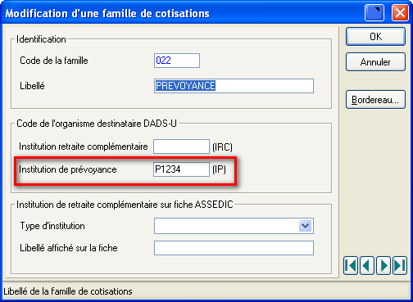

En validant cette fenêtre par OK, dès lors que le code IRC ou IP est renseigné, on obtient la fenêtre suivante :
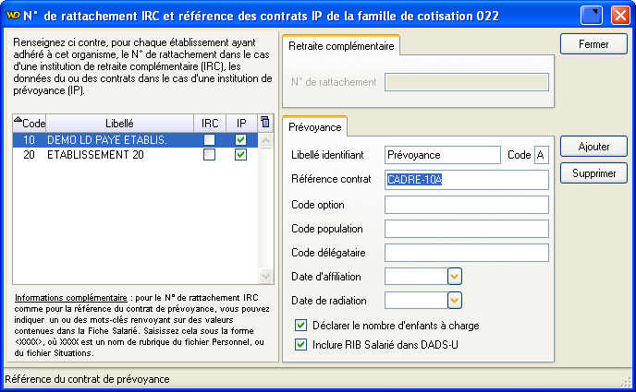

Cette fenêtre, assez complexe de prime abord, est découpée en 3 parties :
- La moitié de gauche présente la liste des établissements de la société courante. Pour chaque établissement, une coche dans les colonnes IRC et IP signale la présence d’un N° de rattachement à une Institution de Retraite Complémentaire (IRC) ou au moins un contrat de prévoyance (IP). Ces coches ne sont pas en saisie directe ; c’est le fait de renseigner des informations en partie droite de la fenêtre, établissement par établissement, qui va permettre d’enregistrer des données IRC ou IP, et le système renseigne les coches en conséquence.
- La moitié de droite présente en partie haute un onglet permettant de renseigner le N° de rattachement, dans le cas d’une Institution de Retraite Complémentaire (IRC). Cet onglet n’est actif en saisie que si le code IRC a été renseigné dans la fenêtre précédente. Cette donnée (N° de rattachement) existait déjà antérieurement à la version 6, au croisement d’une IRC et d’un établissement. Il est d’ailleurs renseigné automatiquement en version 6 à partir de ce qui est connu auparavant. Rien n’a réellement changé ici, si ce n’est l’ergonomie de la saisie ;
- Enfin, toujours en partie droite, on trouve un second onglet Prévoyance. Et c’est sur celui-ci que l’on va pouvoir définir un ou plusieurs contrats. Initialement, cet onglet n’est pas actif (en saisie) non plus. Il faut l’activer en cliquant sur le bouton Ajouter, ce bouton n’étant quant à lui actif que si le code IP a été renseigné dans la fenêtre précédente.
Pour définir un nouveau contrat de prévoyance pour un établissement donné, on va donc procéder ainsi :
- Cliquez en partie gauche sur l’établissement concerné ;
- Cliquez en partie droite sur le bouton Ajouter. S’il s’agit du premier contrat, l’onglet Prévoyance s’active, et on a ainsi accès à toutes les zones de cet onglet. S’il existe déjà un ou plusieurs contrats, un nouvel onglet apparaît, pour pouvoir saisir les données de ce nouveau contrat.
- Renseignez les différentes données du contrat, en vous appuyant sur les éléments fournis par votre institution de prévoyance.
  - Le libellé identifiant est une donnée interne à LDPaye, qui n’est pas transmise en DADS-U. Elle permet simplement de mieux distinguer les contrats, lorsqu’on en a souscrit plusieurs auprès d’une même institution (prévoyance, santé, retraite supplémentaire).
  - Le code identifiant est lui aussi une donnée interne à LDPaye. Mais il s’agit là réellement d’une donnée « identifiante ». Le système « reconnaît » un contrat de prévoyance en combinant les 3 valeurs (Code de la famille de cotisation, Code établissement, Code identifiant). Si vous avez plusieurs contrats auprès d’une même institution, sur un ou plusieurs établissements, lisez attentivement le paragraphe Identification des contrats en cas de contrat multiple ci-après. En règle générale, nous conseillons d’identifier chaque contrat de nature distincte par une lettre : A=Prévoyance, B=Santé, C=Retraite supplémentaire…
  - La référence du contrat : donnée obligatoire, fournie par votre institution de prévoyance. Notez que comme c’était le cas auparavant, il est possible de porter ici une « donnée variable », avec la syntaxe <XXXX>, ou XXXX est le nom d’une rubrique du fichier Personnel (PEPERS) ou Situation (PEPACT). Cela permet de compléter par une référence par un code qui serait propre à chaque salarié, ou à une catégorie de salariés (code statistique 1, 2 ou 3 par exemple). La syntaxe complète autorisée ici est donnée plus loin.
  - Code option, Code population, Code délégataire : remplissez ces 3 rubriques en fonction de ce qui vous est fourni par votre institution de prévoyance. Chaque institution a ses propres conventions de remplissage ; c’est pourquoi LDPaye ne propose aucune liste de valeurs. Notez que les deux premières valeurs indiquées ici sont des valeurs « par défaut », et qu’elles pourront être « surchargées » au niveau de chaque salarié.
  - Date affiliation, date radiation : à renseigner uniquement lorsque l’événement survient en cours d’année. Pour les contrats souscrits antérieurement à la période déclarée en DADS-U 2009, inutile de renseigner cette date de façon exacte ; elle ne sera pas transmise dans le fichier DADS-U.
  - Déclarer le nombre d’enfants à charge. Sélectionnez cette option seulement si votre institution de prévoyance vous le recommande ; il faudra alors renseigner, dans les fiches salarié, la nouvelle zone Nombre d’enfants à charge, sur l’onglet Privé.
  - Inclure RIB salarié dans la DADS-U. Sélectionnez cette option seulement si votre institution de prévoyance vous le recommande ; cela ne concerne normalement que les contrats Santé.
Compléments d’information :
- Une fois le libellé identifiant renseigné, celui-ci se reporte automatiquement comme titre de l’onglet, ce qui facilite la lecture de cette fenêtre en cas de contrats multiples.
- Il n’y a pas de validation de fenêtre à proprement parler (pas de bouton OK) dans cette fenêtre. Les données saisies sont automatiquement enregistrées quand on sort de la fenêtre, ou quand on change d’établissement en partie gauche.
- Si l’on a cliqué sur le bouton Ajouter, la seule façon se sortir de la fenêtre sans renseigner les zones obligatoires pour un contrat est de cliquer sur le bouton Supprimer.
- Le fait de supprimer un contrat dans cette fenêtre, par le bouton Supprimer, aura pour effet d’effacer tous les contrats Salariés (que l’on va définir plus loin) attachés à cet identifiant contrat.

Identification des contrats en cas de contrat multiple

On rencontre une difficulté dans la gestion des contrats de prévoyance, dans la mesure où ces contrats sont définis ici par établissement. Mais on va ensuite définir, pour chaque salarié, le ou les contrats dont il bénéficie. Et on fait cela dans la fiche du salarié, alors que l’établissement auquel il est rattaché est défini dans sa situation, et peut évoluer en cours d’année. En toute logique, il aurait donc fallu définir les contrats de prévoyance des salariés non pas sur la fiche du salarié, mais dans chaque situation.
Ce procédé nous semblait beaucoup trop lourd ; à chaque changement d’établissement, il aurait fallu revenir compléter ou corriger les données prévoyance, alors que bien souvent, tous les établissements d’une société bénéficient du même contrat de prévoyance, seule la référence du contrat étant éventuellement différente.
C’est pourquoi nous avons introduit la notion de code identifiant de contrat. Ce code décrit en fait une « nature » de contrat. Si un contrat de même nature est souscrit auprès d’une institution pour plusieurs établissement, il faut impérativement que le code identifiant contrat soit le même pour tous les établissements.
Exemple : on a 2 institutions de prévoyance, appelées IP1 et IP2, et deux établissement, situés à Paris et Marseille. A la première, on souscrit un contrat Prévoyance, qui couvre les deux établissements. A la seconde, on souscrit un contrat Santé, qui ne couvre que l’établissement parisien. On renseignera le libellé et le code identifiant ainsi :
Institution IP1
Etablissement Paris, libellé Prévoyance, code A
Etablissement Marseille, libellé Prévoyance, code A
Institution IP2
Etablissement Paris, libellé Santé, code B

Ce qui est important ici, c’est que le contrat Prévoyance porte le même code A dans les deux établissements. Ainsi, un salarié qui bénéficie de ce contrat prévoyance conserve ce bénéfice quand il change d’établissement sans qu’il y ait une saisie complémentaire à prévoir dans les données prévoyance.
Accessoirement, notez qu’à code identifiant égal, deux contrats d’une même institution devraient avoir le même libellé (mais pas obligatoirement la même référence de contrat, qui est la plupart du temps distincte par établissement).
Référence contrat « variable »
Dans les zones N° rattachement (IRC) et Référence du contrat (IP), il est possible d'indiquer des mots clés sous la forme <XXXX>, où XXXX correspond au nom d’une rubrique du fichier des salariés ou du fichier des Situations des salariés.
Lors de la création d'une déclaration DADS-U, ces mots clés seront remplacés par la valeur de la rubrique du fichier concerné (fichier des salariés PEPERS, ou fichier des situations PEPACT).
Par exemple : pour alimenter le n° rattachement par le n° adhérent de caisse de retraite prévue dans la fiche salarié, il suffit de paramétrer la zone avec : <NADR>.
En sus des rubriques des fichiers PEPERS et PEPACT, on dispose des éléments suivants :
- le N° de Sécurité Sociale, qui en plus de pouvoir être paramétré morceau par morceau (1 à 7), peut être paramétré d'un bloc en mettant le mot clé <NSS0>.
- un mot clé de la forme <CSTxxx> (où x représente un des chiffres 1, 2,ou 3) permet de concaténer la valeur de plusieurs codes statistiques.
Exemple : <CST12> renverra le code statistique 1 + le code statistique 2
<CST312> renverra code stat 3 + code stat 1 + code stat 2
- un mot clé de la forme <RRRRXc>, avec RRRR égal à un des noms de rubrique suivants :
LST1 : Renvoie le libellé du code statistique 1
LST2 : Renvoie le libellé du code statistique 2
LST3 : Renvoie le libellé du code statistique 3
LSEN : Renvoie le libellé du code statut dans l'entreprise
LPHO : Renvoie le libellé du code type d'horaire
X : Si renseigné (seul G et D sont des valeurs valides), le mot clé sera remplacé non pas par la totalité du libellé, mais par l'extraction de la première partie de celui-ci en partant de la gauche si X=G, de la droite si X=D.
c : caractère de limite de l'extraction. Si X est renseigné, l'extraction se fera jusqu'à la première occurrence de ce caractère.
Exemples :
<LST1> renvoie le libellé du code stat 1 en totalité
<LST1G > renvoie le libellé du code stat 1 du premier caractère au premier espace
<LST3G=> renvoie le libellé du code stat 3 du premier caractère au premier =
<LST1D > renvoie le libellé du code stat 1 du dernier espace au dernier caractère
<LST3D/> renvoie le libellé du code stat 3 du dernier / au dernier caractère

Définition des contrats par salarié
Une fois les contrats définis pour chaque établissement, il reste à y rattacher les salariés. Cela se fait comme auparavant dans la fiche de chaque salarié, en cliquant sur le bouton (ou l’onglet) Prévoyance .
Vous obtenez la fenêtre ci-dessous :
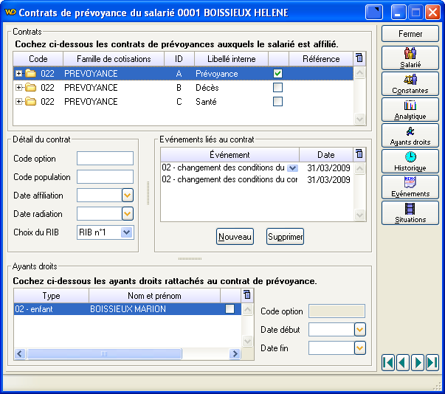

Là aussi, on a une fenêtre comportant beaucoup d’informations, mais peu d’entre elles sont nécessaires en règle générale.
La partie haute de la fenêtre présente tous les contrats de prévoyance-santé définis dans la société courante, tous établissements confondus. Chaque contrat est identifié par la famille de cotisation (l’institution), et le code et libellé identifiant du contrat. Chacune des lignes présentées dans cette table du haut peut être « déroulée » : on observe alors la liste des établissements concernés par le contrat, avec la référence du contrat de prévoyance pour chaque établissement.
Dans cette liste, il suffit de cocher le ou les contrats dont bénéficie le salarié. Cela a pour effet d’activer toutes les zones en saisie dans le reste de la fenêtre, qui sont réparties en 3 blocs :
- Détail du contrat
  - Code option, Code population : remplissez ces deux rubriques en fonction de ce qui vous est fourni par votre institution de prévoyance. Le système affiche en filigrane les informations éventuellement portées au niveau de l’établissement, qui seront utilisées pour le salarié à défaut d’avoir indiqué autre chose.
  - Date affiliation, date radiation : à renseigner uniquement lorsque l’événement survient en cours d’année. Inutile de rappeler ici les dates d’entrée ou de sortie du salarié, qui sont implicites. Ces deux dates ne doivent être renseignées que dans le cas où le salarié souscrit un nouveau contrat ou renonce à un contrat existant, de façon individuelle.
  - Choix du RIB : dans le cas des contrats santé où l’on a spécifié que l’on souhaitait transmettre le RIB du salarié, vous pouvez choisir ici quel RIB salarié sera transmis (pour les salariés qui en ont deux).
- Evénements liés au contrat
Indiquez ici de un à cinq événements, avec pour chacun d’entre eux le code et la date. Attention : pour déclarez une affiliation ou une radiation, utilisez les zones de droite, et non pas ces événements. En DADS-U, seuls les événements survenant dans la période déclarée seront transmis. On peut donc « nettoyer » cet historique lorsqu’on atteint la limite de 5 événements.
- Ayants droit
La partie gauche de ce bloc présente la liste de tous les ayants droit de ce salarié. Pour compléter si nécessaire cette liste (nouvel enfant à rattacher au contrat par exemple), allez dans le suivi des ayants droit du salarié, en cliquant sur le bouton Ayants droit proposé en haut à droite.
Dans cette liste, il faut cocher ceux qui bénéfice du contrat en cours de saisie (celui qui est sélectionné dans la table du haut).
De plus pour chaque ayant droit sélectionné à gauche, on peut saisir quelques données complémentaires en partie droite, en fonction des recommandations de votre institution :
  - Code option, si elle diffère de celle retenue par le salarié lui-même
  - Date de début et/ou de fin de rattachement
Toutes les autres données des ayants droit (nom, prénom, code type ayant droit, date de naissance, N° de sécurité sociale, code organisme d’affiliation…) nécessaires à la DADS-U proviennent de la table des ayants droit :
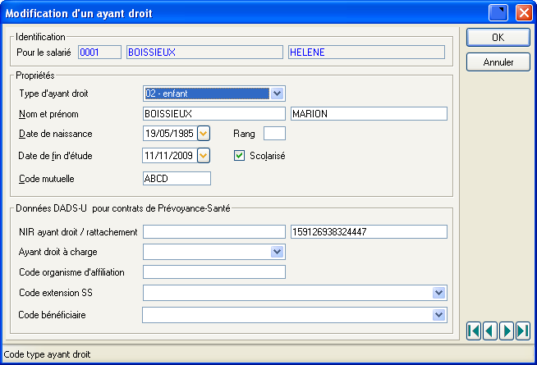

En résumé
Dans la plupart des cas, il suffira de définir le ou les contrats de prévoyance au niveau de chaque organisme et chaque établissement, en précisant bien la référence du contrat.
Puis d’aller y rattacher les différents salariés, simplement par pointage. Notez qu’il est possible, depuis la fenêtre de saisie des contrats de prévoyance pour un salarié, de passer au salarié suivant (boutons situés en bas à droite). Et que le parcours des salariés se fait ici en tenant compte du filtre éventuellement appliqué dans la fenêtre principale présentant la liste des salariés (filtre que l’on peut placer en cliquant sur le bouton Sélectionner). Il est donc relativement rapide « d’appliquer » un contrat à une « population » donnée de salariés, population que l’on peut sélectionner par exemple sur un code profil rubrique ou cotisation.
Ces deux opérations suffiront à obtenir une déclaration DADS-U conforme incluant les données prévoyance.
La quasi-totalité des autres données prévoyance ne concerne que les contrats « santé », pour lesquels il faut se documenter auprès de l’institution pour savoir exactement ce qui est attendue par celle-ci.

Liste des données prévoyance-santé
Une nouvelle liste a été conçue pour contrôler l’ensemble des données prévoyance-santé qui peuvent être enregistrées dans LDPaye. Elle est accessible par le menu Gestion/Imprimer/Contrats de prévoyance.
La fenêtre de lancement de l’état permet de sélectionner un ou plusieurs des contrats ayant été définis au niveau des différents organismes (familles de cotisation, ou institution de prévoyance-santé). Par défaut, le système ne s’intéresse qu’aux salariés présents, mais ce choix est modifiable en partie basse de la fenêtre. Et on peut aussi demander à ce que soient listés les salariés n’ayant aucun contrat parmi ceux qui sont sélectionnés pour imprimer la liste. Cette option permet de mettre en évidence facilement certains oublis de saisie.
La liste présente, pour chaque organisme :
- Un premier bloc où sont listés tous les contrats, par code établissement et type de contrat (code identifiant et libellé identifiant du contrat), avec la référence du contrat ;
- Une liste des salariés ayant au moins un contrat auprès de cet organisme, avec le détail des contrats, et éventuellement les évènements et les ayants droit attachés à chaque contrat ;
- Une totalisation par organisme, avec le nombre de salariés par contrat et organisme, et le nombre total de salariés distincts listés pour cet organisme (cela correspond au nombre de salariés ayant au moins un contrat auprès de cet organisme, parmi les contrats sélectionnés pour l’impression)
- Enfin, en fin d’état, et si on l’a spécifié au lancement, une liste des salariés n’ayant jamais été listés auparavant, c'est-à-dire n’ayant aucun contrat parmi tous ceux référencés dans les pages précédentes.

Déclaration DADS-U avec prévoyance
Une fois les données prévoyance correctement définies au niveau des établissements et des salariés, il reste à indiquer au système comment calculer tous les montants qui constituent le groupe S45.G05.15 et accessoirement S45.G05.20 (bases spécifiques).
Cela se fait en créant de nouveaux paramètres DADS-U. Notez bien que même si vous aviez défini, pour les années précédentes, des paramètres DADS-U pour la prévoyance, ceux-ci sont inopérants suite à la migration en version 6. Tout doit être redéfini !
La première chose à savoir est : quels sont les montants attendus par l’institution ? Le groupe S45.G05.15 comporte tous les montants ci-dessous :
  - Salaire brut total
  - Salaire brut prévoyance
  - Montant de la tranche A
  - Montant de la tranche 2
  - Montant de la tranche B
  - Montant de la tranche C
  - Montant de la tranche D
  - Montant de la tranche D1
  - Montant total des cotisations du salarié (salariales seulement ? la question reste ouverte !)
Et le groupe S45.G05.20 permet éventuellement de déclarer d’autres bases de cotisation (bases spécifiques). Il n’y a donc que l’embarras du choix.
Une fois la réponse à cette question connue, il faut, pour chaque montant et chaque contrat, créer un paramètre DADS-U, sur le modèle de celui-ci-dessous. On entend ici par un contrat un couple (Code famille de cotisation, Code identifiant contrat).
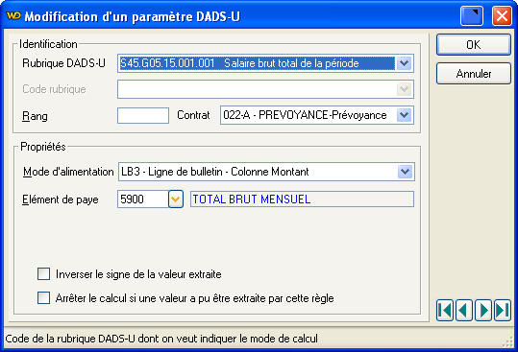

On indiquera chaque fois :
- La rubrique DADS-U concernée, qui correspond au montant à renseigner dans le groupe S45.G05.15 ;
- Dans le cas de la rubrique S45.G05.20 uniquement, on indiquera en sus le code rubrique, qui identifie le type de base spécifique.
- Le rang, qui peut s’avérer utile si on doit créer plusieurs paramètres DADS-U pour une même rubrique et un même contrat (voir ci-après)
- Le contrat concerné, en le sélectionnant dans la liste déroulante
- Le mode d’alimentation
- Le N° de l’élément de paye (rubrique ou cotisation) à sommer pour obtenir le montant à déclarer
Attention : dans le cas de la rubrique S45.G05.15.009.001-Montant total des cotisations, pensez à cocher l’option Inverser le signe de la valeur extraite si vous calculez ce montant en sommant des cotisations salariales. En effet, ces cotisations sont par nature négatives, mais il faut déclarer en DADS-U un montant positif.

Comme pour n’importe quel autre paramètre DADS-U, on peut avoir à créer plusieurs paramètres DADS-U pour une même rubrique. Ce sera le cas par exemple pour le salaire brut prévoyance ou le montant total des cotisations, lorsque ceux-ci sont éclatés sur le bulletin de paye en deux parties : une en tranche A et l’autre en tranche B.
Il y a donc un nombre (très) conséquent de paramètres DADS-U à créer pour la prévoyance. Si on a deux contrats de prévoyance dans une société, et que l’on déclare pour chaque contrat le salaire brut total, le salaire brut prévoyance (2 paramètres seront nécessaires car 2 tranches), la base tranche A, la base tranche 2 (non cadres), la base tranche B (cadres) et le montant total des cotisations (2 paramètres seront nécessaires car 2 tranches), cela fait 8 x 2 = 16 paramètres DADS-U.
Et ce paramétrage sera à vérifier soigneusement, en allant pointer, une fois la DADS-U créée, quelques salariés pris au hasard dans votre déclaration, et en examinant comment le groupe S45.G05.15 a été alimenté. Vérifiez des salariés concernés par les différentes tranches de salaires : A, 2, B et même C le cas échéant.
Sur la liste de contrôle DADS-U, et afin d’éviter de surcharger cette liste qui l’est déjà bien assez, seuls les montants Salaire brut prévoyance et Montant tranche A apparaissent.

Environnement

Nouveau mode d’enregistrement des paramètres de lancement
LDPaye utilisait jusqu’ici le fichier système WIN.INI pour enregistrer les paramètres de lancement du logiciel (ceux que l’on renseigne au 1er lancement du logiciel, et auxquels on peut accéder par la suite en frappant Alt + F1 sur l’écran d’ouverture. Or, l’utilisation de ce fichier WIN.INI posait des problèmes de sécurité (ce fichier WIN.INI est placé dans un répertoire système de Windows, qui était parfois protégé), ou des problèmes complexes de gestion lors de l’utilisation en environnement TSE.
Pour éviter tous ses problèmes, LDPaye Version 6 ne fait plus appel au fichier WIN.INI. Les paramètres de lancement sont désormais enregistrés dans un fichier nommé LDPParam.INI, fichier qui est toujours enregistré dans le répertoire des programmes où l’application LDPaye a été lancée. Dans ce fichier, certains paramètres sont communs à tous les utilisateurs, et d’autres sont propres à chaque utilisateur (configuration du bureau par exemple).
Au premier lancement de LDPaye en version 6, les paramètres présents dans le fichier WIN.INI sont repris, « traduits » et enregistrés dans le nouveau fichier LDPParam.INI.

Nouveau mode de diffusion des correctifs
Le nouveau mode de diffusion des correctifs, qui a été inauguré par LDCompta Version 9, s’applique désormais aussi à LDPaye Version 6.00.
Désormais, il n’y a plus de « bibliothèques correctives », ces fameux fichiers LDP560nn.wdl et LDP560nn.wdu. A chaque diffusion d’un nouveau correctif, on remplace directement les 2 bibliothèques du logiciel : LDPAYV6.wdl et LDPAYSTD.wdl.
Même si ce nouveau mode de diffusion présente quelques désavantages (le principal étant la taille des bibliothèques, qui est de l’ordre de 15 Mo, et donc un temps de téléchargement légèrement plus long), il évitera bien des soucis liés à la non compatibilité des bibliothèques correctives entre elles, soucis qui étaient de plus en plus fréquents du fait du partage accru de codes sources au sein des progiciels LD SYSTEME (extension de la programmation objet , et partage de classes et de collections de procédures entre LDCompta, LDPaye et LDNégoce).

Annexe 1 – Modifications de la base de données
Le tableau ci-après décrit, fichier par fichier, les rubriques nouvelles ou celles dont la structure a été modifiée (allongement du champ bien souvent). En sus de ce qui est présenté ci-dessous, 3 nouveaux fichiers ont été créés pour enregistrer les données prévoyance :
PECPRE – Données prévoyance Etablissement
PECPRS – Données prévoyance Salariés
PECPRE – Données prévoyance Ayants droit

Rubrique | Différence | Libellé | Taille | Type | Clé
Fichier PEENFA - Ayants droit (enfants et autres)
TAYD | Création | Code type ayant droit | 2 | Texte | Non clé
NOMP | Modification | Nom de famille | 80 | Texte | Non clé
PREN | Création | Prénoms | 40 | Texte | Non clé
RGNA | Création | Rang de naissance | 1 | Entier non signé 1 octet | Non clé
NIRA | Création | NIR ayant droit | 15 | Texte | Non clé
NIRR | Création | NIR de rattachement | 15 | Texte | Non clé
COAF | Création | Organisme d'affiliation Assurance Maladie | 30 | Texte | Non clé
TAYS | Création | Code ayant droit au sens SS | 2 | Texte | Non clé
CEXS | Création | Code extension régime SS | 2 | Texte | Non clé
CBAC | Création | Code bénéficiaire autre couverture complémentaire | 2 | Texte | Non clé
KENFA2 | Modification | COSO+NOMP | 83 | Chaîne binaire | Clé avec doublon
CAMTAP - Montants à payer
IBBQ | Création | Entête IBAN | 4 | Texte | Non clé
CLBQ | Modification | Clé compte bancaire | 9 | Texte | Non clé
BIBQ | Création | Code B.I.C. | 11 | Texte | Non clé
CAENBU - En-tête bulletin
IBBQ | Création | Entête IBAN | 4 | Texte | Non clé
CLBQ | Modification | Clé compte bancaire | 9 | Texte | Non clé
BIBQ | Création | Code B.I.C. | 11 | Texte | Non clé
CACODL - Cumuls pour Déclaration cotis.
CETB | Modification | Code établissement | 3 | Texte | Non clé
KDLCO | Modification | COSO+CETB+NORU | 10 | Chaîne binaire | Clé unique
CABANQ – Banque
IBBQ | Création | Entête IBAN | 4 | Texte | Non clé
CLBQ | Modification | Clé compte bancaire | 9 | Texte | Non clé
BIBQ | Création | Code B.I.C. | 11 | Texte | Non clé
PEAFAN - Affectation analytique
SECA | Modification | Section analytique | 10 | Texte | Clé avec doublon
KAFAN | Modification | COSO+NPPE+SECA | 17 | Chaîne binaire | Clé unique

Rubrique | Différence | Libellé | Taille | Type | Clé
ICPROA - Provisions compta. Analytique
SECA | Modification | Section analytique | 10 | Texte | Non clé
KPROA | Modification | COSO+CPTG+SECA+NORU | 25 | Chaîne binaire | Clé unique
ICCUCA - Cumul pour compta analytique
SECA | Modification | Section analytique | 10 | Texte | Non clé
KCUCA | Modification | COSO+CPTG+SECA+NORU | 25 | Chaîne binaire | Clé unique
PEPERS – Personnel
RGNA | Création | Rang de naissance | 1 | Entier Non signe 1 octet | Non clé
NENP | Création | Nombre d'enfants à charge (Prévoyance) | 1 | Entier signé sur 1 octet | Non clé
COAF | Création | Organisme d'affiliation Assurance Maladie | 30 | Texte | Non clé
IBBQ | Création | Entête IBAN | 4 | Texte | Non clé
CLBQ | Modification | Clé compte bancaire | 9 | Texte | Non clé
BIBQ | Création | Code B.I.C. | 11 | Texte | Non clé
IBB2 | Création | Entête IBAN 2 | 4 | Texte | Non clé
CLB2 | Modification | Clé compte bancaire 2 | 9 | Texte | Non clé
BIB2 | Création | Code B.I.C 2 | 11 | Texte | Non clé
NCSE | Modification | N° carte de séjour | 10 | Texte | Non clé
ABUM | Création | Accepte envoi bulletin par mail | 1 | Booléen | Non clé
PEHISP - Historique professionnel
CETB | Modification | Code établissement | 3 | Texte | Non clé
PEETAB – Etablissement
CETB | Modification | Code établissement | 3 | Texte | Non clé
KETAB | Modification | COSO+CETB | 6 | Chaîne binaire | Clé unique
PMCOTI – Cotisation
DBRS | Création | Donnée de base ou Résultat | 1 | Texte | Non clé
PESITF
CSFD | Création | Code situation familiale DADS-U | 2 | Texte | Non clé
PESERV – Service
CETB | Modification | Code établissement | 3 | Texte | Non clé
SECT | Modification | Code section analytique | 10 | Texte | Clé avec doublon
KETAB | Modification | KETAB | 6 | Chaîne binaire | Clé avec doublon
KSERV | Modification | COSO+CETB+CSER | 9 | Chaîne binaire | Clé unique
PESECA - Section analytique
SECA | Modification | Section analytique | 10 | Texte | Clé unique

Rubrique | Différence | Libellé | Taille | Type | Clé
PMFACO - Famille de cotisations
COIP | Modification | Code IP normalisé DADS-U | 9 | Texte | Non clé
PEPACT - Période d'activité
CSIP | Création | Code situation DADS-U | 3 | Texte | Non clé
CSI2 | Création | Code situation DADS-U N°2 | 3 | Texte | Non clé
CSI3 | Création | Code situation DADS-U N°3 | 3 | Texte | Non clé
CETB | Modification | Code établissement | 3 | Texte | Non clé
KETABLV | Modification | Etablissement du lieu de travail | 6 | Chaîne binaire | Clé avec doublon
CTAN | Création | Code type ancienneté | 2 | Texte | Non clé
COMM | Création | Commentaire | 8 | Mémo Texte | Non clé
PMACCT - Code risque AT
TXNW | Création | Prochain taux AT | 4 | Réel simple (sur 4 octets) | Non clé
DTNW | Création | Date du prochain taux | 8 | Date | Non clé
PMRATC - N° rattachement IRC ou IP
KETAB | Modification | KETAB | 6 | Chaîne binaire | Clé avec doublon
KRATC1 | Modification | KETAB+CFCO | 11 | Chaîne binaire | Clé unique
KRATC2 | Modification | CFCO+KETAB | 11 | Chaîne binaire | Clé unique

